СХІДНОУКРАЇНСЬКИЙ НАЦІОНАЛЬНИЙ УНІВЕРСИТЕТ
ІМЕНІ ВОЛОДИМИРА ДАЛЯ

Факультет інформаційних технологій та електроніки

Кафедра комп’ютерно-інтегрованих систем управління

ПОЯСНЮВАЛЬНА ЗАПИСКА
до магістерської науково-дослідної роботи
освітній ступінь: магістр
спеціальність: 174 – Автоматизація та комп’ютерно-інтегровані технології
(шифр і назва спеціальності)
спеціалізація __________________________________________________
(назва спеціалізації)
на тему «Розробка та дослідження комп'ютерно-
інтегрованої системи контролю та управлінняпроцесом розкладення карбамату у виробництві карбаміду»

Виконав: студент групи _АТП-24дм_ _________ О.В.Дуганов
^{( підпис )}
Керівник _________ М.Г. Лорія
^{( підпис )}
Завідувачка кафедри _________ М.Г. Лорія
^{( підпис )}
Рецензент _________ П.Й. Єлісєєв
^{( підпис )}

Київ – 2025 р.

СХІДНОУКРАЇНСЬКИЙ НАЦІОНАЛЬНИЙ УНІВЕРСИТЕТ
імені ВОЛОДИМИРА ДАЛЯ

Факультет: Інформаційних технологій та електроніки

Кафедра: Комп’ютерно-інтегрованих систем управління
Освітньо-кваліфікаційний рівень: Магістр
Напрям підготовки: 174 – Автоматизація та комп'ютерно-інтегровані технології

ЗАТВЕРДЖУЮ
Завідувачка каф. КІСУ
_______________________ М.Г.Лорія
«______» ______________ 2025 року

ЗАВДАННЯ

НА МАГІСТЕРСЬКУ НАУКОВО-ДОСЛІДНУ РОБОТУ

ЗДОБУВАЧУ ВИЩОЇ ОСВІТИ
Дуганов Олександр Вячеславович

1. Тема магістерської НДР: «Розробка та дослідження комп'ютерно-
інтегрованої системи контролю та управлінняпроцесом розкладення карбамату у виробництві карбаміду»
2. Керівник роботи: проф.. Лорія М.Г.
Затверджені наказом вищого навчального закладу №242/17.02-С від 28.11.2025 р.
3. Термін подання студентом роботи 14 грудня 2025 р.
4. Висхідні дані до роботи:
4.1.Технологічний регламент виробництва.
4.2.Інструкція оператора по експлуатації АСК ТП.
4.4.Публікації по автоматизованому керуванню технологічними процесами гранулювання у виробництві карбаміду.
4.5.Публікації по моделюванню складних систем контролю та керуванню технологічними процесами гранулювання у виробництві карбаміду.
5. Зміст розрахунково-пояснювальної записки (перелік питань, які потрібно розробити):
5.1.Вступ.
5.2.Аналіз сучасного стану автоматизації технологічних процесів гранулювання у виробництві карбаміду.
5.3.Аналіз автоматизованих систем контролю та керування технологічними процесами гранулювання у виробництві карбаміду і розробка завдань для виконання магістерської науково-дослідної роботи.
5.4.Розробка та аналіз математичних моделей процесу гранулювання у виробництві карбаміду.
5.5.Теоретичні дослідження математичних моделей процесу гранулювання у виробництві карбаміду.
5.6.Розробка мнемосхем комп'ютерно-інтегрованої системи управління (КІСУ) процесом гранулювання у виробництві карбаміду.
5.7.Розробка програмного забезпечення роботи КІСУ ТП в динамічному режимі роботи.
5.8.Аналіз результатів теоретичних досліджень.
5.9. Висновки.
6. Перелік графічного матеріалу (з точним зазначенням обов’язкових креслень)
6.1. Мнемосхеми КІСУ процесом гранулювання у виробництві карбаміду.
6.1.1.Основна мнемосхема контролю та керування процесом гранулювання у виробництві карбаміду.
6.1.2.Архітектура КІСУ ТП.
6.1.3.Мнемосхеми рапортів і повідомлень.
6.2.Мнемосхема роботи КІСУ ТП в динамічному режимі роботи.
6.4.Математичні моделі процесу гранулювання у виробництві карбаміду.
7. Дата видачі завдання: 25 жовтня 2025 р.

КАЛЕНДАРНИЙ ПЛАН

№  з/п | Назва етапів дипломного роботи | Термін виконання етапів роботи | Примітка
1 | Аналіз сучасного стану автоматизації технологічних процесів. | 1.11.2025
2. | Аналіз автоматизованих систем контролю та керування технологічними процесами гранулювання у виробництві карбаміду і розробка завдань для виконання магістерської науково-дослідної роботи. | 1.11.2025
3. | Розробка математичних моделей процесу гранулювання у виробництві карбаміду. | 5.11.2025
4. | Розробка мнемосхем комп'ютерно-інтегрованої системи управління (КІСУ) процесом гранулювання у виробництві карбаміду. | 8.11.2025
5. | Розробка програмного забезпечення роботи КІСУ ТП в динамічному режимі роботи. | 15.11.2025
6. | Теоретичні дослідження математичних моделей процесу гранулювання у виробництві карбаміду. | 25.11.2025
7. | Аналіз результатів теоретичних досліджень. | 1.12.2025
9. | Оформлення пояснювальної записки дипломного проекту та презентації. | 14.12.2025

Здобувач вищої освіти _________________ О.В.Дуганов
Керівник магістерської НДР _____________________ М.Г. Лорія

РЕФЕРАТ
Пояснювальна записка: аркушів , рисунків 31, таблиць 5, джерел 9.
РЕКТИФІКАЦІЙНА КОЛОНА, ВИРОБНИЦТВО КАРБАМІДУ, ПЕРЕДАТНА ФУНКЦІЯ, МНЕМОСХЕМА, ТРЕНД, АВТОМАТИЧНА СИСТЕМА РЕГУЛЮВАННЯ, СТРУКТУРНА СХЕМА, ФУНКЦІОНАЛЬНА СХЕМА, ЧАСТОТНІ ХАРАКТЕРИСТИКИ, ОХОРОНА ПРАЦІ.
Об’єктом дослідження є комп’ютерно-інтегрована система управління (КІСУ) вичерпної частини ректифікаційної колони С 303.
Метою роботи є розробка КІСУ ректифікаційної колони С 303.
Метод дослідження – теоретичний із застосуванням ЄОМ.
У результаті досліджень виконано аналіз процесу ректифікації як об’єкта керування, також розроблено технічний проект КІСУ ректифікаційної колони С 303, досліджена автоматична система регулювання температури та заходи щодо забезпечення охорони праці.

Відомість проекту
Поз. | Позначення | Найменування документів | Формат | Кіл-ть аркушів
1. | ПД.29.01.ПЗ | Пояснювальна записка | А4
2. | ПД.29.02.ГЧ | Графічна частина | А4

Зміст
Вступ 5
Розділ 1. Аналіз сучасного стану автоматизації технологічних процесів виробництва карбаміду 8
1.1 Сучасний стан АСУ ТП виробництва карбаміду 8
1.2 Сучасні засоби проектування АСУ ТП 10
1.3 Системи автоматичного контролю, сигналізації та блокувань 13
1.4 Сучасні принципи математичного моделювання систем автоматичного керування 14
Розділ 2. Аналіз технологічного процесу ректифікаційною колоною як об’єкта управління 16
2.1 Коротка характеристика технологічного процесу 16
2.2 Опис технологічного процесу ректифікаційної колони у вузлі рециркуляції 17
2.3 Аналіз вхідних і вихідних сигналів для розробки комп'ютерно-інтегрованої системи управління технологічним процесом (КІСУ ТП) 19
2.4 Розрахунок математичної моделі вичерпної частини ректифікаційної колони 31
Розділ 3. Синтез автоматичної системи регулювання 36
3.1 Аналіз систем автоматичного контролю, регулювання та сигналізації 36
3.2 Розробка структурної схеми АСР 37
3.3 Розрахунок оптимальних налагоджувань регулятора 38
Розділ 4. Розробка технічного проекту комп’ютерно-інтегрованої системи управління (КІСУ) ректифікаційною колоною у виробництві карбаміду 45
4.1 Розробка функціональної схеми автоматизації 45
4.1 Розробка головної мнемосхеми проекту 46
4.2 Розробка інших екранів проекту 49
4.2.1 Розробка екрану з трендом 49
4.2.2 Розробка екрану «Регулювання» 49
4.3 Розробка програм 51
4.3.1 Розробка програми для виведення значень температури 51
4.3.2 Розробка програми регулятора 53
Розділ 5. Заходи з охорони праці та надзвичайних ситуацій 54
5.1 Основні положення 54
5.2 Шкідливі фактори при виробництві карбаміду 54
5.3 Фізико-хімічні властивості небезпечних та шкідливих речовин, на проектованому виробництві 55
5.4 Пожежонебезпечність 59
5.5 Повітря робочої зони 62
5.6 Виробниче освітлення 64
5.7 Рівні вібрації на робочих місцях 65
5.8 Заходи електробезпеки 65
Висновки 67
Список використаних джерел 68

Вступ

На сьогоднішній день різні товарні продукти на основі карбаміду знаходять широке застосування не тільки в промисловості і сільському господарстві, а й в ряді інших галузей.
Карбамід (сечовина, діамід вугільної кислоти) – являє собою білі або безбарвні кристали без запаху, легко розчинні у полярних розчинниках: воді, спирті, рідкому аміаку, сірчистого ангідриду. Розчиняється у неполярних розчинниках (алкани, хлороформ). Карбамід – вельми реакційно-здатне з’єднання. Утворює комплексні з’єднання з багатьма речовинами, наприклад з перекисом водню, з нормальними насиченими вуглеводнями. Остання реакція використовується у промисловості для депарафінізації нафт.
За своєю суттю карбамід – це мінеральне добриво, яке використовується на всіх видах ґрунтів під будь-які культури. Така форма добрив забезпечує значне збільшення врожаю сільськогосподарських культур. У порівнянні з іншими азотними добривами карбамід містить найбільшу кількість азоту (46,2%), що в основному і визначає економічну доцільність його використання в якості добрива для багатьох сільськогосподарських культур на будь-яких ґрунтах.
У промисловості сечовина синтезується з реакції Базарова з аміаку та вуглекислого газу. З цієї причини виробництво сечовини суміщають з аміачним виробництвом.
Перші промислові установки отримання карбаміду за кордоном з'явилися в 1920-і роки на базі робіт, що проводилися хіміками Німеччини, США і Франції на початку 20 століття. Ці установки працювали по так званій відкритій схемі: плав карбаміду дроселювали до атмосферного тиску, при цьому тиску відокремлювали не прореаговані гази і використовували в них аміак, що в них міститься, для виробництва амонійних солей, а потім випарювали розчин карбаміду і отримували карбамід в кристалічному вигляді. Цей спосіб був вкрай економічно невигідний. Тому в 1930-40-х роках були активізовані в різних країнах дослідні роботи, які були спрямовані на створення більш економічних способів отримання карбаміду.
В СРСР початок промислового виробництва карбаміду відноситься до 1935 року, коли на Чорноріченському хімічному заводі (м. Дзержинськ) була пущена перша установка потужністю 240 кг на добу. До 1950-х років в СРСР діяли дві промислові установки отримання карбаміду на Новомосковському і Лисичанському хімічних комбінатах загальною потужністю близько 20 тисяч тон на рік.
За кордоном в цей період фірмою Stamicarbon (Нідерланди) був розроблений і в 1959 році доведений до промислового втілення процес виробництва карбаміду з повним рециклом не прореагованих речовин у вигляді водного розчину вуглеамонійних солей – так званий повний рідинний рецикл – з отриманням гранульованого продукту шляхом розбризкування розплаву карбаміду в пустотілої вежі назустріч висхідному потоку повітря. Цехи введені в експлуатацію в період 1963-1965 років на Щекінском і Сєвєродонецькому хімічних комбінатах, Чирчикської електрохімічному комбінаті і на Славутський нафтохімічному комбінаті (цех № 24-1). Потужність установок карбаміду в СРСР до кінця 1972 року перевищило 5 млн. тон на рік – більше 30% від світової.
У 1970-х роках урядовим рішенням були закуплені комплекти обладнання агрегатів для виробництва карбаміду продуктивністю 330 і 450 тис. тон на рік за технологіями всіх провідних зарубіжних фірм. Підприємства з виробництва карбаміду розташовані в семи країнах колишнього СРСР (Україна, Росія, Білорусія, Узбекистан, Литва, Естонія, Таджикистан). На цих підприємствах застосовується п'ять основних методів виробництва карбаміду: повний рідинної рецикл, стріппінг-процес СО2, стріппінг-процес аміаку, Tecnimont і ТЕС.
На ринку технологій для створення нових потужностей є різні модифікації стріппінг-процесу, що відрізняються в основному апаратурним оформленням вузла синтезу. Зарубіжні фірми пропонують сьогодні установки потужністю переважно від 1000 до 2000 і навіть 3000 тон на добу. Так, наприклад, фірма «Стамікарбон» пропонує реактор синтезу затопленого типу, комбінований з конденсатором високого тиску. В агрегатах фірми TEC стадії синтезу і наступні стадії об’єднані по теплу, що дозволяє знизити енергоспоживання. ВАТ «НИИК» спільно з чеською фірмою «Хепос» пропонує поставку установки потужністю 1200-1500 тон на добу, в основі якої лежить модернізована стріппінг-технологія. На даний момент існують також розробки мега-установок карбаміду, потужністю до 5000 тон на добу.
Мета даного дипломного проекту, розробити комп’ютерно-інтегровану систему управління ректифікаційною колоною у виробництві карбаміду, ураховуючи багатовимірність і багатозв’язаність об’єкта управління, підвищену якість процесів управлення, орієнтацію виключно на параметри матеріального балансу та простоту цифрової реалізації.
В дипломному проекті вирішуються наступні задачі:
- Аналіз технологічного процесу як об’єкта керування;
- Розробка математичної моделі вичерпної частини ректифікаційної колони;
- Синтез автоматичного регулятора;
- Розробка технічного проекту комп’ютерно-інтегрованої системи управління ректифікаційної колони;
- Розробка заходів з охорони праці та надзвичайних ситуацій.

Розділ 1. Аналіз сучасного стану автоматизації технологічних процесів виробництва карбаміду

1.1 Сучасний стан АСУ ТП виробництва карбаміду

Автоматизація технологічних процесів є одним із важливіших факторів підвищення потужності та покращення умов праці. Усі сучасні промислові об’єкти в тій чи іншій мірі оздоблюються засобами автоматизації. Проектами найбільш складних виробництв передбачається комплексна автоматизація ряду технологічних процесів.
З точки зору управління, виробництво карбаміду має наступні особливості: послідовна технологічна структура, яка при виході з ладу будь-якої із стадій призводить до великих економічних витрат; відсутність проміжних ємностей; велика потужність агрегатів (від 1000 тон на добу); велика кількість контролюючих параметрів технологічного процесу. Найважливішими вимогами до сучасної системи управління виробництва карбаміду стали забезпечення високої надійності управління процесу, що майже повністю виключає виникнення аварійних ситуацій.
Автоматизована система управління технологічним процесом агрегатів виробництва карбаміду забезпечує:
- централізований контроль параметрів процесу на цифрових, самописних і аналогових приладах, попереджує відхилення параметрів технологічного процесу від допустимих значень;
- дистанційне керування регулюючими і запірними органами;
- дистанційну аварійну і планову зупинку виробництва;
- дистанційний пуск основних стадій; періодичний друк параметрів;
- автоматичне регулювання параметрів процесу;
- розрахунок техніко-економічних показників виробництва і видачу їх на цифрові покажчики, цифро-буквенний друк і дисплей;
- розрахунок оптимальних режимів роботи і видачу управляючих дій на задатчики деяких регуляторів;
- контроль спрацьовування захисту, аналіз передаварійних, аварійних і після аварійних ситуацій.
Таким чином, автоматизація агрегатів виробництва карбаміду призводить:
- до збільшення кількості одержуваного продукту;
- до поліпшення його якісних показників;
- до зниження витрати сировини і енергетичних витрат;
- до поліпшення екології;
- до скорочення оперативного і обслуговуючого персоналу.
Система управління повинна забезпечувати досягнення мети управління за рахунок заданої точності підтримки значень технологічних параметрів в будь-яких умовах виробництва при надійній безаварійній роботі устаткування, а також задовольнити вимоги вибухо- та пожежобезпеки. Головною метою при розробці системи управління є вибір параметрів, що беруть участь в управлінні – параметрів які необхідно контролювати, регулювати, аналізувати, а також параметрів, які визначають аварійний стан об'єкту.
Аналізуючи цільове призначення процесу, виділяємо параметри, що підлягають регулюванню. Регулюванню підлягає температура плаву карбаміду на виході з випарного апарату, шляхом зміни витрат пари, що надходить у між трубний простір випарника та до «сорочки» сепаратора. Також регулюванню підлягає концентрація карбаміду на виході з випарного апарату, шляхом зміни часу на протязі якого плав знаходиться у випарному апараті. Також регулюється витрата розчину карбаміду перед випарним апаратом. Контролю підлягають ті параметри, позначеннях яких здійснюється оперативне управління технологічним процесом, а також його пуск і зупинка. До таких параметрів відносяться всі режимні параметри, при зміні яких в об’єкт поступатимуть обурення. Основну увагу надано контролю технологічних параметрів вибухонебезпечних об’єктів управління. До вибору параметрів сигналізації приступають після аналізу об’єкту відносно його вибухо- і пожежобезпеки, його токсичності, агресивності речовин, що переробляються. Сигналізації підлягають ті параметри, відхилення яких від нормального значення може привести до вибуху, пожежі, нещасних випадків, виходу з ладу устаткування, випуску некондиційної продукції і браку.
Вибір того або іншого методу вимірювання обумовлено наступними чинниками:
- діапазоном вимірювання технологічного параметра;
- чутливістю вимірювання;
- лінійністю градуйованої характеристики;
- похибкою вимірювання.

1.2 Сучасні засоби проектування АСУ ТП

На сьогоднішній день створення сучасних систем управління реалізується на розробці і застосуванні адаптивних інтелектуальних систем, функціонування яких неможливе без використання персональних комп’ютерів, мікроконтролерів та широкого набору модулів вводу/виводу.
Сучасна автоматизована система управління технологічного процесу являє собою багаторівневу людино – машинну систему управління. Створення автоматизованої системи управління здійснюється з використанням автоматичних інформаційних систем збору та обробки даних, які постійно удосконалюються.
SCADA являє собою пакет програм, призначених для забезпечення роботи систем збору, обробки та архівування інформації в режимі реального часу. Зазвичай SCADA є частиною автоматизованих систем управління технологічним процесом і використовується у всіх галузях, де необхідний операторський контроль виробничих процесів у реальному часі.
Однією з таких систем є розробка російської компанії AdAstra Research Group – пакет програм TRACE MODE 6, яка вийшла за рамки традиційної системи класу SCADA і об’єднує в собі повний набір засобів розробки систем автоматизації технологічних процесів (АСУТП) і управління бізнес – процесами виробництва (АСУП).
TRACE MODE 6 є потужною виконавчою системою, що використовується в промислових контролерах для безпосереднього цифpового управління технологічними процесами будь-якої складності. АСУ ТП, розроблені на основі TRACE MODE працюють більш ніж в 20 галузях промисловості, серед яких:
1) енергетика ;
2) нафтогазова промисловість ;
3) металургія ;
4) гірничозбагачувальна промисловість ;
5) машинобудування.
Платформа для управління виробництвом TRACE MODE 6 складається з інтегрованого середовища розробки, в якій здійснюється створення проектів АСУ та набору виконавчих модулів, що забезпечують функціонування системи в реальному часі. Інтегроване середовище включає повний набір засобів розробки систем автоматизації технологічних процесів, а саме створення:
1) Операторського інтерфейсу;
2) Розподілених операторських комплексів;
3) Промислової бази даних реального часу;
4) Програм для промислових контролерів.
Інтегроване середовище розробки TRACE MODE 6 це унікальне поєднання функціональності та інтерфейсу. Практика показує, що використання інтегрованого середовища розробки дозволяє економити до 30% робочого часу в порівнянні з застосуванням розрізнених редакторів SCADA і систем програмування контролерів. А інтеграція економічних модулів SCADA системи TRACE MODE відкриває раніше недоступні можливості для оптимізації виробництва в цілому.
Також існує альтернатива цьому середовищу розробки АСУ від компанії «ЛОГІКОН» - MasterSCADA. MasterSCADA - це програмний пакет для проектування систем диспетчерського управління та збору даних (SCADA).
Основними властивостями є модульність, масштабованість і об'єктний підхід до розробки. Система призначена для збору, архівування, відображення даних, а також для управління різними технологічними процесами. Крім створення верхнього рівня, система дозволяє програмувати контролери з відкритою архітектурою. Таким чином MasterSCADA дозволяє створювати єдиний комплексний проект автоматизації (SCADA система + ПЛК). Вся система, включаючи всі комп'ютери і все контролери, конфігурується в єдиному проекті, за рахунок цього не потрібно конфігурувати внутрішні зв'язки в системі.
Розробка проекту проводиться в єдиному інтегрованому середовищі (незалежно від модульного складу програми). Основним способом створення структури проекту є встановлення зв’язків між елементами проекту (об’єктами, функціональними блоками і змінними) в дереві об’єктів. При дублюванні, копіюванні зв'язку можуть відновлюватися. При створенні проекту можуть використовуватися стандартні функціональні блоки (ФБ виконавчих механізмів, математичні блоки, обробка сигналів і т. д.), Або самостійно розроблені користувачем на мовах ST, FBD та C #. Для кожного елемента проекту можуть бути створені будь-які підтримувані внутрішніми редакторами документи - мнемосхеми, тренди, журнали, звіти, а також документи, що створюються зовнішніми редакторами (наприклад, з комплекту Microsoft Office), сумісними з технологією ActiveX.
Об’єкт в MasterSCADA - це основна одиниця системи, що розробляється, відповідна реальному технологічного об’єкту (цеху, дільниці, апарату, насосу, засувці, датчику і т. п.). Кожен об’єкт має набір властивостей і документів. Властивості об’єкта - період і спосіб опитування, відновлення після перезапуску, обмеження доступу в режимі виконання. Документи об'єкта - архіви, мнемосхеми, зображення, тренди, журнали, звіти.

1.3 Системи автоматичного контролю, сигналізації та блокувань

Автоматичні системи контролю здійснюють контроль різноманітних параметрів і величин, які характеризують роботу технічного агрегату, або протікання якого-небуть процесу. Вони забезпечують автоматичне вимірювання, що передається вимірюючим, реєструючим чи записуючим пристроям.
Автоматичні системи сигналізації призначені для повідомлення обслуговуючого персоналу про стан технічного обладнання чи протікання процесу. Сигналізація здійснюється акустичним або візуальним сигналом.
Автоматичні системи блокування і захисту призначенні для запобігання аварійних ситуацій, тобто без участі людини діють на даний агрегат. Частково чи повністю припиняючи його роботу. Автоматичні системи пуску і зупинки забезпечують включення і зупинку двигунів і приводів по наперед заданій програмі.
Вхідними сигналами універсальних показуючих, реєструючих та регулюючих приладів є уніфіковані сигнали зв’язку в ДСП. Тому такі прилади можуть бути застосовані для вимірювання, індикації та реєстрації контрольованих параметрів, сигналізації, стабілізації, програмного регулювання параметрів, значення яких можуть бути перетворені в уніфіковані сигнали, наприклад: 0...5 мА або 20...100 кПа.
До централізованих систем автоматизації відносять спеціально розроблені ком­плекси апаратури:
а) агрегатовані комплекси засобів контролю та регулювання;
б) мікропроцесорні засоби диспетчеризації, автоматики та телемеханіки;
в) пневматичні агрегатні функціонально-апаратні комплекси та установки.
Ці засоби забезпечують побудову систем неперервного та циклічного контролю та багатоканального регулювання параметрів різних технологічних процесів та окремих агрегатів, інформацію про які доцільно передавати та обробляти в аналоговій формі, а видавати операторові - як в аналоговій, так і в цифровій формі.
Пристрої та системи локальної автоматизації можна детальніше групувати за такими ознаками:
- за рівнем автоматизації - на автоматичні та автоматизовані;
- за ступенем автоматизації - на системи часткової, комплексної та повної автоматизації;
- за призначенням - на системи автоматичного контролю, керування, регулювання, сигналізації, блокування та захисту;
- за принципом керування - на розімкнуті, замкнуті та комбіновані;
- за характером зміни регульованої величини - на стабілізуючі, слідкуючі, програмні, екстремальні, оптимальні, адаптивні;
- за характером носія енергії - на електричні, пневматичні, гідравлічні та комбіновані;
- за характером сигналів – на аналогові та дискретні (за рівнем - релейні системи, по часу - імпульсні системи, по рівню і часу одночасно – цифрові системи);
- в залежності від мети керування – на стабілізуючі (підтримують вихідні параметри на постійному, заданому значенні) і оптимізуючі (які здатні знаходити оптимальні значення вихідних параметрів в залежності від ситуації в об’єкті).
- за кількістю регульованих величин - на одно- та багатовимірні.
Одновимірними називаються системи, які мають по одній незалежній вихідній величині. Багатовимірними називаються АСР, які мають дві або більше взаємопов'язаних вихідних величини. До них належать системи непов'язаного та пов'язаного регулювання.

1.4 Сучасні принципи математичного моделювання систем автоматичного керування

Моделювання є одним з основних сучасних методів дослідження систем. Зазвичай воно передбачає створення концептуальної моделі об'єкта дослідження, її формалізацію та перетворення у математичну або комп'ютерну модель, перевірку адекватності й подальше дослідження отриманої моделі за допомогою аналітичних або чисельних методів і сучасних комп'ютерних технологій. Застосування методів моделювання часто дає змогу отримати більш точні відомості про поведінку й характеристики досліджуваних систем і процесів, ніж при їх безпосередньому вивченні, витрачаючи при цьому менше часу та коштів. Крім того у багатьох випадках використання інших методів дослідження взагалі виявляється неможливим через їх небезпеку, коштовність, тривалість або через відсутність відповідного обладнання і методик.

Розділ 2. Аналіз технологічного процесу ректифікаційною колоною як об’єкта управління

2.1 Коротка характеристика технологічного процесу

Ректифікація — процес розділення рідких летких сумішей на компоненти або групи компонентів (фракції) шляхом багатократного двостороннього масо- і теплообміну між протилежно рухомими паровим і рідинним потоками. Необхідна умова процесу ректифікації — різна летючість (пружність пари) окремих компонентів.
При взаємодії протилежно рухомих потоків в процесі ректифікації відбувається дифузія низькокиплячого компонета (НКК) з рідини в пару і висококиплячого компонента (ВКК) з пари в рідину. Спосіб контакту потоків може бути ступінчастим (у тарілчастих колонах) або безперервним (у насадочних колонах).
У колонах спеціальні контактні пристрої (тарілки, насадки) створюють умови, що сприяють максимальному наближенню взаємодіючих парового і рідинного потоків. Аби ці потоки могли обмінюватися речовиною і енергією, вони мають бути нерівноважні. При контакті потоків в результаті тепло- і масообміну значення нерівноважності зменшується. Потім потоки відділяються один від одного і процес продовжується шляхом нового контакту цих фаз вже на іншому, суміжному рівню з іншими рідинними і паровими потоками. В результаті багатократного контакту, що повторюється на послідовних тарілках (рівнях), рідини і пари, що рухаються в протитоці по висоті колони, склади взаємодіючих фаз істотно змінюються: паровий потік при русі вгору збагачується НКК, а рідинний, стікаючи вниз, збіднюється ними, тобто збагачується ВКК. При чималій дорозі контакту протилежно рухомих потоків по колоні можна отримати зрештою пару, що виходить з верхньої частини колони, яка є чистим НКК, конденсація якого дає дистилят, а з нижньої частини колони — порівняно чистий ВКК, так званий кубовий залишок.
Рідинний потік в колоні (флегма) утворюється в результаті часткової конденсації пари, що виходить з верхньої частини колони в спеціальних теплообмінних апаратах — дефлегматорах та вводиться в колону у вигляді живлення. Для створення парового потоку в колоні в її нижню частину вводиться певна кількість теплоти безпосереднім впусканням гріючої пари (випадок відкритого обігріву колони) або подачею його в спеціальний теплообмінник — випарник, через поверхню теплопередачі якого теплота передається киплячому кубовому залишку (випадок закритого обігріву).
Зрошування флегмою, необхідне для проведення процесу ректифікації в колонах, досягається шляхом подачі живлення в рідкому вигляді на її верхню тарілку. Зрошування здійснюється за рахунок частини конденсату пари, що виходить з колони. Ця пара утворює дистилят — верхній продукт колони, тому зрошування і відбір дистиляту кількісно зв'язані між собою. Відношення кількості гарячої (при температурі конденсації) пари для зрошування або флегми Gфл до кількості дистиляту Gд називається флегмовим числом R = Gфл/Gд
Флегмове число може змінюватись від 0 до ∞. При R=0 в колоні не буде масообміну та збагачення пари НКК. При При R=∞ весь конденсат пари, що виходить з колони, повністю йде на зрошення колони; в такому випадку відбір дистиляту рівний нулю, колона працює «на себе», не видаючи дистиляту. Практично колона повинна працювати при 0<R<∞.

2.2 Опис технологічного процесу ректифікаційної колони у вузлі рециркуляції

Вузол рециркуляції призначений для розкладання знаходиться в розчині, що виходить із системи синтезу, карбомата амонію на NH3 і СО2, відгону з розчину карбаміду NH3, СО2 і води, і повернення їх у вузол синтезу у вигляді розчину вуглеамонійних солей (карбомата).
Розчин, що виходить із стріпера Е 201, дросселируеться клапаном LV 2503 до тиску не більше 2,1 МПа, PC 2142 і надходить в сепаратор середнього тиску S 201. При цьому тиску і температурі не більше 155 0 С, Т 2394_1 в сепараторі з розчину виділяються газоподібні NH3, СО2. Газова фаза з температурою не більше 155 ºС, Т 2394_2 після сепаратора S 201 надходить через клапан PV 2142 в E 303 і в середню частину колони ректифікації С 303 (під насадку), що дозволяє використовувати теплогази для массообмінного процесу.
В ректифікаційній колоні С 303 газорідинна суміш з сепаратора S 201 форсункою рівномірно розповсюджуються по насадці та стікає вниз через насадку, знизу – вгору рухається газова фаза з S 201 та продукти розкладання карбаміду з сепаратора S 302 після підігрівача рециркуляції E 302. В шарі насадки відбувається масообмін рухаючихся на зустріч одне одному потоків. Розчин карбаміду, пройшовши шар насадки, попадає на «глуху» тарілку та по переливній лінії поступає в підігрівач Е 302, де нагрівається парою до температури 130-140 ºС, ТС 2329. На виході розчину карбаміду в підігрівачі Е 302, на його нижній трубній досці, встановлена з’імна розподіляюча тарілка з отвором діаметром 4 мм, для більш рівномірного розповсюдження розчина по трубкам. Температура розчину карбаміду підтримується аналоговим регулятором з відеотермінала робочої станції АСУ ТП, мнемосхема «Рецикл» РС 2111 с корекцією по температурі розчину на виході з ректифікаційної колони С 303, ТС 2329. В підігрівачі Е 302 відбувається кінцеве розташування карбаміду на NH3 та СО2. З підігрівача розчин карбаміду поступає в сепаратор колони С 303.
Розчин, з масовою долею карбаміду – не менш ніж 64%, поступає через регулюючий клапан рівня LV 2509 в підігрівач Е 302А і далі в вакуум випарювач S 304. В S 304 з розчину карбаміду додатково відганяється вода, NH3, СО2.
Передбачена сигналізація на відотерміналі робочої станції АСУ ТП максимального – 80% та мінімального – 20% рівнів розчинів карбаміду в гідрозатворі збірникаV 302, LA 2512. При переповненні збірника V 350, звідки насосом P 750, після устранения несправностей, вертається в збірник V 302. Передбачена сигналізація на відеотерміналі робочої станції АСУ ТП максимального рівня – 90%, LA 2524 в ємність.

2.3 Аналіз вхідних і вихідних сигналів для розробки комп'ютерно-інтегрованої системи управління технологічним процесом (КІСУ ТП)

З точки зору аналізу процесу як об’єкта керування ректифікаційна колона є складним об’єктом керування. Схематичне зображення ректифікаційної колони приведено на рис. 2.1:
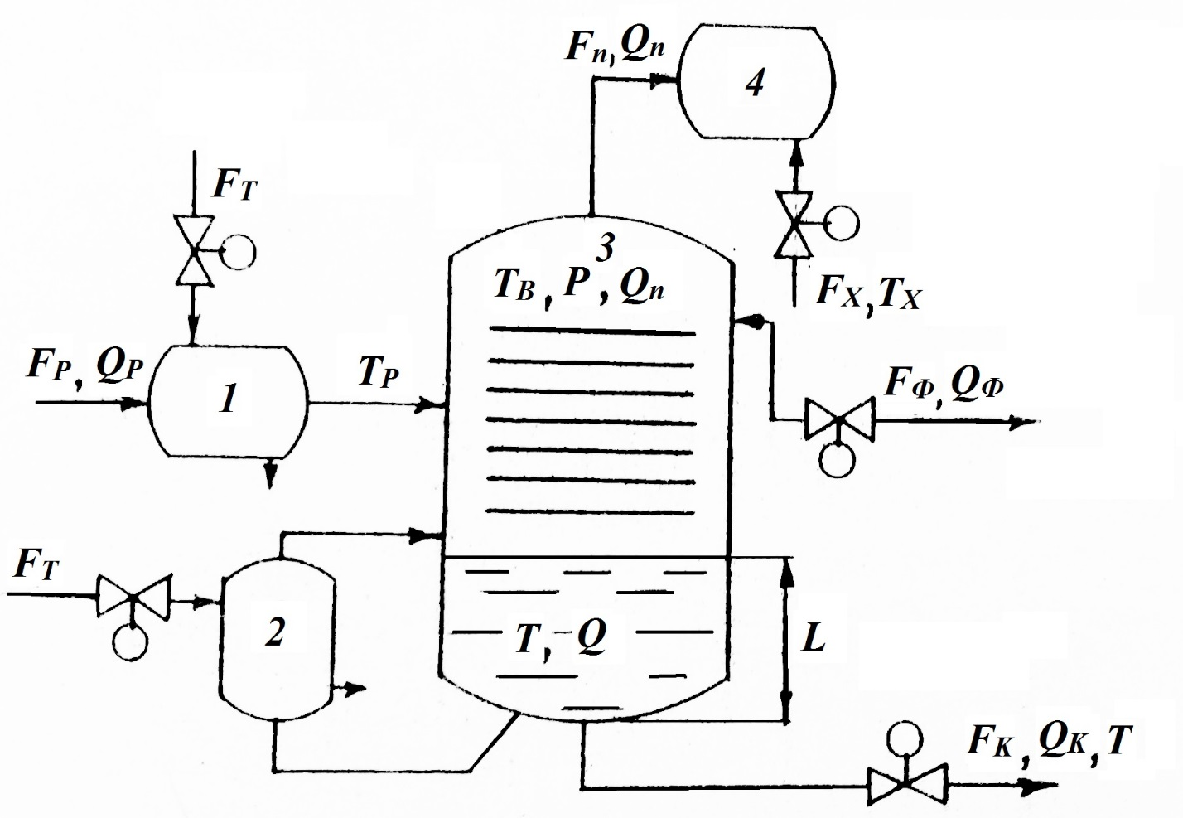
Рисунок 2.1 – Схематичне зображення ректифікаційної колони: 1 – підігрівач; 2 – кип’ятильник; 3 – колона; 4 – дефлегматор

Для спрощення сприйняття розглядають окремо вичерпну частину та закріплюючу частину колони.
До вихідних координат вичерпної частини слід віднести такі параметри: концентрація високо киплячого компоненту (ВКК) в кубовому розчині Q_{k}, температуру в кубі колони T_{k}, рівень у кубовій частині ректифікаційної колони L. На відміну від випарної колони, у вичерпній частині ректифікаційної колони немає можливості регулювати тиск Р, тому в цьому випадку його доцільно розглядати як збурюючий параметр.
В реальних технологічних процесах ректифікаційна установка, як правило, не є першим апаратом технологічної схеми, тому, як правило, немає можливості регулювати зміну витрати F_{p} свіжого розчину, концентрацією ВКК (густину) у кубовому розчині, як правило, тільки контролюють.
Отже вичерпна частина колони має три вихідні координати, тобто є багатомірним об’єктом керування. Крім того, слід відмітити, що всі вихідні координати є взаємопов’язаними. Зміна будь-якої з вихідних координат спричиняє зміну всіх інших.
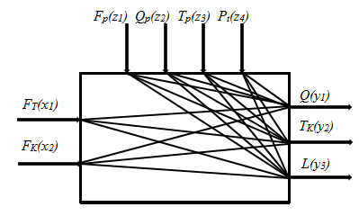
Рисунок 2.2 - Інформоційно-логічна схема вичерпної частини ректифікаційної колони

Основним показником якості роботи закріплюючої частини колони є концентрація Q низко киплячого компоненту (НКК) у флегмі, тому вона є основною вихідної координатою закріплюючої частини колони. Крім концентрації Q до вихідних координат слід віднести температуру верху колони Т та тиск у колоні Р. Концентрацію Q НКК у флегмі регулюють витратою флегми F_{ф}. Тому витрата флегми є вхідною регулюючою координатою. Всі інші параметри, що впливають на роботу закріплюючої частини колони, слід віднести до збурюючих: витрата вторинної пари F_{в}, температура вторинної пари Т_{в}, температура флегми Т_{в}, концентрація Q НКК у флегмі
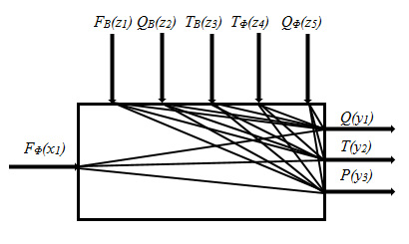
Рисунок 2.3 - Інформоційно-логічна схема закріплюючої частини ректифікаційної колони
Зв’язок між вичерпною та закріплюючою частинами ректифікаційної колони відбувається за рахунок пари ВКК, що підіймається із вичерпної частини ректифікаційної колони за будь-якого з вихідних координат слід спочатку розробити часткові математичні моделі (ММ) за концентрацією ВКК у кубовому розчині складемо рівняння матеріального балансу вичерпної частини колони за ВКК.
${dm}_{p}={dm}_{v}{dm}_{k}$ (2.1)
Запишемо рівняння (2.1) в технологічних змінних:
${dm}_{p}=F_{p}Q_{p}dt,$ (2.2)
де F_{p} – витрата свіжого розчину на вході колони, кг/с;
Q_{p} – концентрація ВКК в свіжому розчині, мас. частка;
dt – зміна часу, с.
${dm}_{V}=ρV{dQ}_{k},$ (2.3)

де $ρ$ – густина кубового залишку, кг/м³;
V=S_{a}L – об’єм кубового розчину у вичерпній частині (L - рівень, м; S_{a} – площа поперечного перетину колони, м²);
${dQ}_{k}$– зміна концентрації ВКК у кубовому розчині, мас. частка.
${dm}_{к}=F_{k}Q_{k}dt,$ (2.4)
де $F_{k}$ – витрата кубового розчину, кг/с;
$Q_{k}$– концентрація ВКК у кубовому розчині, мас. частка.
Рівняння матеріального балансу в технологічних змінних набуде вигляду:
$F_{p}Q_{p}dt={ρS}_{a}{LdQ}_{k}+Q_{k}{ρα}_{k}S_{k}\sqrt{2gL+\frac{P}{ρ_{k}}dt.}$ (2.5)
Отже часткова ММ за концентрацією ВКК у кубовому залишку без урахування часу запізнення матиме вигляд:
$τ_{1}\frac{{dy}_{1}}{dt}+y_{1}=K_{11}z_{1}+K_{12}z_{2}+K_{13}z_{5}+K_{14}z_{7}+K_{15}y_{3},$ (2.6)
де П₁ =${ρα}_{k}\sqrt{{2gL}_{0}+\frac{P}{ρ_{k}}S_{k0}Q_{k0}};$
$$τ_{1}=\frac{{ρS}_{α}L_{0}Q_{k0}}{П_{1}}-стала часу, с;$$
$$K_{11}=K_{12}=\frac{Q_{p0}F_{10}}{П_{1}}-коефіцієнт;$$
$K_{13}=-1-коефіцієнт$;
$$K_{14}=-\frac{α_{k}S_{k0}Q_{k0}P_{0}}{{2П}_{1}\sqrt{{2gL}_{0}+\frac{P}{ρ_{k}}}}-коефіцієнт;$$
$$K_{15}=-\frac{{gρ}_{k}α_{k}S_{k0}Q_{k0}}{П_{1}\sqrt{{2gL}_{0}+\frac{P}{ρ_{k}}}}L_{0}-коефіцієнт.$$
Рівняння (2.6) є частковою динамічною ММ вичерпної частини ректифікаційної колони за концентрацією ВКК без урахування часу запізнення.
Розробимо часткову ММ вичерпної частини колони за температурою. Складемо рівняння теплового балансу для вичерпної частини ректифікаційної колони:
${dq}_{p}^{ВКК}+{dq}_{T}+{dq}_{ф}={dq}_{V_{k}}+{dq}_{V_{n}}+{dq}_{k}+{dq}_{в}$ (2.7)
Різниця теплоти пари ВКК, що підіймається у закріплюючу частину колони, та теплоти потоку ВКК, який, сконденсувавшись у закріплюючої частині колони, повертається в кубову частину колони, витрачається на випаровування НКК зі свіжого розчину та із флегми.
${dq}_{в}-{dq}_{ф}={dq}_{вип p}^{НКК}+{dq}_{вип ф}^{НКК},$ (2.8)
З урахуванням рівняння (2.8), тепловий баланс вичерпної частини колони набуде вигляду:
${dq}_{p}^{ВКК}+{dq}_{T}={dq}_{V_{k}}+{dq}_{V_{n}}+{dq}_{k}+{dq}_{вип p}^{НКК}+{dq}_{вип ф}^{НКК}.$ (2.9)
Запишемо рівняння в технологічних змінних:
${dq}_{p}^{ВКК}=F_{p}Q_{p}с_{k}T_{p}dt,$ (2.10)
де F_{p} – витрата свіжого розчину, кг/с;
с_{к} – теплоємність ВКК, Дж/кг⁰К;
Q_{p} – концентрація ВКК у свіжому розчині, мас. частка;
T_{p} – температура свіжого розчину на вході колони, ⁰К.
${dq}_{T}=F_{T}rdt,$ (2.11)
де F_{T} – витрата теплоносія, кг/с;
r – питома теплота конденсації водяної пари, Дж/кг;
${dq}_{V_{k}}=m_{k}c_{k}{dT}_{k}$, (2.12)
де m_{k} – маса кубового залишку, кг;
с_{к} – теплоємність кубового залишку (ВКК), Дж/кг⁰К;
dT_{k} – зміна температури у вичерпній частині колони, ⁰К.
${dq}_{k}=F_{k}c_{k}T_{k}dt,$ (2.13)
де F_{k} – витрата кубового залишку на виході вичерпної частини колони, кг/с;
с_{к} – теплоємність ВКК, Дж/кг⁰К;
T_{k} – температура у випарному апараті, ⁰К.
${dq}_{вип p}^{НКК}=F_{p}\left(1-Q_{p}\right)λ^{НКК}dt,$ (2.14)
де F_{p} – витрата флегми, кг/с;
Q_{p} – концентрація ВКК у свіжому розчині, мас. частка;
λ^{НКК} – теплота випаровування НКК, Дж/кг.
${dq}_{вип ф}^{НКК}=F_{ф}Q_{ф}λ^{НКК}dt,$ (2.15)
де Q_{ф} – концентрація ВКК у флегмі, мас. частка.
Рівняння теплового балансу в технологічних змінних набуде вигляду: $F_{p}Q_{p}c_{k}T_{p}dt+F_{T}rdt=m_{k}c_{k}{dT}_{k}+{ρ_{k}α}_{k}S_{k}\sqrt{2gL+\frac{P}{ρ_{k}}}c_{k}T_{k}dt+$
$+F_{p}\left(1-Q_{p}\right)λ^{НКК}dt+F_{ф}Q_{ф}λ^{НКК}dt$ (2.16)
Розділимо праву та ліву частину рівняння (2.16) на dt:
$$F_{p}Q_{p}c_{k}T_{p}+F_{T}r=m_{k}c_{k}\frac{{dT}_{k}}{dt}{ρ_{k}α}_{k}S_{k}\sqrt{2gL+\frac{P}{ρ_{k}}}c_{k}T_{k}+$$
$+F_{p}\left(1-Q_{p}\right)λ^{НКК}+F_{ф}Q_{ф}λ^{НКК}$ (2.17)
Рівняння (2.17) є частковою нелінійною ММ вичерпної частини колони за температурою. Лінеарізуємо його, для цього скористаємося розкладанням у ряд Тейлора:
$$F_{p0}Q_{p0}c_{k}T_{p0}+Q_{p0}c_{k}T_{p0}ΔF_{p}+F_{p0}c_{k}T_{p0}ΔQ_{p}+F_{p0}Q_{p0}c_{k}ΔT_{p}+F_{T0}r+rΔF_{T}=$$
$$=m_{k}c_{k}\frac{{dΔT}_{k}}{dt}+{ρ_{k}α}_{k}S_{k0}\sqrt{{2gL}_{0}+\frac{P_{0}}{ρ_{k}}}c_{k}T_{k0}+{ρ_{k}α}_{k}S_{k0}\sqrt{{2gL}_{0}+\frac{P_{0}}{ρ_{k}}}c_{k}ΔT_{k}+$$
$$+{ρ_{k}α}_{k}\sqrt{{2gL}_{0}+\frac{P_{0}}{ρ_{k}}}c_{k}T_{k0}{ΔS}_{k}+\frac{{ρ_{k}α}_{k}S_{k0}c_{k}T_{k0}g}{\sqrt{{2gL}_{0}+\frac{P_{0}}{ρ_{k}}}}ΔL+\frac{α_{k}S_{k0}c_{k}T_{k0}}{2\sqrt{{2gL}_{0}+\frac{P_{0}}{ρ_{k}}}}ΔP+$$
$${+F}_{p0}\left(1-Q_{p0}\right)λ^{НКК}+\left(1-Q_{p0}\right)λ^{НКК}ΔF_{p}-F_{p0}λ^{НКК}ΔQ_{p}+F_{ф0}Q_{ф0}λ^{НКК}+$$
$+Q_{ф0}λ^{НКК}ΔF_{ф}+F_{ф0}λ^{НКК}ΔQ_{ф}.$ (2.18)
Вилучимо з рівняння (2.18) сталі складові:
$$F_{p0}Q_{p0}c_{k}T_{p0}+F_{T0}r={ρ_{k}α}_{k}S_{k0}\sqrt{{2gL}_{0}+\frac{P_{0}}{ρ_{k}}}c_{k}T_{k0}+$$
${+F}_{p0}\left(1-Q_{p0}\right)λ^{НКК}+F_{ф0}Q_{ф0}λ^{НКК}.$ (2.19)
Рівняння (2.19) є частковою статичною ММ вичерпної частини колони за температурою. Воно може бути використано для визначення режимних параметрів процесу ректифікації або для визначення невідомих параметрів ММ.
Після вилучення (2.19) з (2.18) та приведення подібних складових отримуємо:
$$\left(Q_{p0}c_{k}T_{p0}-\left(1-Q_{p0}\right)λ^{НКК}\right)ΔF_{p}+\left(F_{p0}c_{k}T_{p0}+F_{p0}λ^{НКК}\right)ΔQ_{p}+$$
$$+F_{p0}Q_{p0}c_{k}ΔT_{p}+F_{T0}r+rΔF_{T}=m_{k}c_{k}\frac{{dΔT}_{k}}{dt}+{ρ_{k}α}_{k}S_{k0}\sqrt{{2gL}_{0}+\frac{P_{0}}{ρ_{k}}}c_{k}ΔT_{k}+$$
$$+{ρ_{k}α}_{k}\sqrt{{2gL}_{0}+\frac{P_{0}}{ρ_{k}}}c_{k}T_{k0}{ΔS}_{k}+\frac{{ρ_{k}α}_{k}S_{k0}c_{k}T_{k0}g}{\sqrt{{2gL}_{0}+\frac{P_{0}}{ρ_{k}}}}ΔL+\frac{α_{k}S_{k0}c_{k}T_{k0}}{2\sqrt{{2gL}_{0}+\frac{P_{0}}{ρ_{k}}}}ΔP+$$
$+Q_{ф0}λ^{НКК}ΔF_{ф}+F_{ф0}λ^{НКК}ΔQ_{ф}.$ (2.20)
Рівняння (2.20) є розмірною частковою ММ вичерпної частини колони за температурою. Виконаємо перехід до безрозмірного вигляду:
$$\left(Q_{p0}c_{k}T_{p0}-\left(1-Q_{p0}\right)λ^{НКК}\right)F_{p0}\frac{ΔF_{p}}{F_{p0}}+\left(F_{p0}c_{k}T_{p0}+F_{p0}λ^{НКК}\right)Q_{p0}\frac{ΔQ_{p}}{Q_{p0}}+$$
$$F_{p0}Q_{p0}c_{k}T_{p0}\frac{ΔT_{p}}{T_{p0}}+F_{T0}r\frac{ΔF_{T}}{F_{T0}}=m_{k}c_{k}\frac{d\frac{{ΔT}_{k}}{T_{k0}}}{dt}+$$
$$+{ρ_{k}α}_{k}S_{k0}\sqrt{{2gL}_{0}+\frac{P_{0}}{ρ_{k}}}c_{k}T_{k0}\frac{{ΔT}_{k}}{T_{k0}}+{ρ_{k}α}_{k}\sqrt{{2gL}_{0}+\frac{P_{0}}{ρ_{k}}}c_{k}T_{k0}S_{k0}\frac{ΔS_{k}}{S_{k0}}+$$
$$+\frac{{ρ_{k}α}_{k}S_{k0}c_{k}T_{k0}g}{\sqrt{{2gL}_{0}+\frac{P_{0}}{ρ_{k}}}}L_{0}\frac{ΔL}{L_{0}}+\frac{α_{k}S_{k0}c_{k}T_{k0}}{2\sqrt{{2gL}_{0}+\frac{P_{0}}{ρ_{k}}}}P_{0}\frac{ΔP}{P_{0}}+Q_{ф0}λ^{НКК}F_{ф0}\frac{ΔF_{ф}}{F_{ф0}}+$$
$+F_{ф0}λ^{НКК}Q_{ф0}\frac{ΔQ_{ф}}{Q_{ф0}}$ (2.21)
Відповідно до інформаційно-логічної схеми введемо позначення:
$$\frac{{ΔT}_{k}}{T_{k0}}=y_{2}; \frac{ΔL}{L_{0}}=y_{3};\frac{ΔF_{p}}{F_{p0}}=z_{1};\frac{ΔQ_{p}}{Q_{p0}}=z_{2};\frac{ΔT_{p}}{T_{p0}}=z_{3};\frac{ΔF_{T}}{T_{T}}=x_{1};\frac{ΔS_{k}}{S_{k0}}=z_{5};$$
$$\frac{ΔP}{P_{0}}=z_{7};\frac{ΔF_{ф}}{F_{ф0}}=z_{8};\frac{ΔQ_{ф}}{Q_{ф0}}=z_{9}.$$
З урахування м цих замін, рівняння (2.21) набуде вигляду:
$$\left(Q_{p0}c_{k}T_{p0}-\left(1-Q_{p0}\right)λ^{НКК}\right)F_{p0}z_{1}+\left(F_{p0}c_{k}T_{p0}+F_{p0}λ^{НКК}\right)Q_{p0}z_{2}+$$
$$F_{p0}Q_{p0}c_{k}T_{p0}z_{3}+F_{T0}rx_{1}=m_{k}c_{k}\frac{dy_{2}}{dt}+{ρ_{k}α}_{k}S_{k0}\sqrt{{2gL}_{0}+\frac{P_{0}}{ρ_{k}}}c_{k}T_{k0}y_{2}+$$
$${{+ρ}_{k}α}_{k}\sqrt{{2gL}_{0}+\frac{P_{0}}{ρ_{k}}}c_{k}T_{k0}S_{k0}z_{5}+\frac{{ρ_{k}α}_{k}S_{k0}c_{k}T_{k0}g}{\sqrt{{2gL}_{0}+\frac{P_{0}}{ρ_{k}}}}L_{0}y_{3}+$$
$+\frac{α_{k}S_{k0}c_{k}T_{k0}}{2\sqrt{{2gL}_{0}+\frac{P_{0}}{ρ_{k}}}}P_{0}z_{7}+Q_{ф0}λ^{НКК}F_{ф0}z_{8}+F_{ф0}λ^{НКК}Q_{ф0}z_{9}.$ (2.22)
Запишемо рівняння (2.22) у канонічному вигляді:
$$τ_{2}\frac{{dy}_{2}}{dt}+y_{2}=K_{21}x_{1}+K_{22}z_{1}+K_{23}z_{2}+K_{24}z_{3}+K_{25}z_{5}+K_{26}z_{7}+$$
${+K}_{27}z_{8}+K_{28}z_{9}+K_{29}y_{3},$ (2.23)
де П₂ =${ρ_{k}α}_{k}S_{k0}\sqrt{{2gL}_{0}+\frac{P_{0}}{ρ_{k}}}c_{k}T_{k0};$
$$τ_{2}=\frac{m_{k}c_{k}T_{k0}}{П_{2}}-стала часу, с;$$
$$K_{21}=\frac{F_{T0}r}{П_{2}}-коефіцієнт;$$
$K_{22}=\frac{\left(Q_{p0}c_{k}T_{p0}-\left(1-Q_{p0}\right)λ^{НКК}\right)F_{p0}}{П_{2}}-коефіцієнт$;
$$K_{23}=-\frac{\left(F_{p0}c_{k}T_{p0}+F_{p0}λ^{НКК}\right)Q_{p0}}{П_{2}}-коефіцієнт;$$
$$K_{24}=-\frac{{ρ_{k}α}_{k}\sqrt{{2gL}_{0}+\frac{P_{0}}{ρ_{k}}}c_{k}T_{k0}S_{k0}}{П_{2}}-коефіцієнт;$$
$$K_{26}=-\frac{α_{k}S_{k0}c_{k}T_{k0}}{2П_{2}\sqrt{{2gL}_{0}+\frac{P}{ρ_{k}}}}-коефіцієнт;$$
$$K_{27}=K_{28}=-\frac{Q_{ф0}λ^{НКК}F_{ф0}}{П_{2}}-коефіцієнт;$$
$$K_{29}=-\frac{{ρ_{k}α}_{k}S_{k0}c_{k}T_{k0}g}{П_{2}\sqrt{{2gL}_{0}+\frac{P_{0}}{ρ_{k}}}}L_{0}-коефіцієнт.$$
Рівняння (2.23) є частковою динамічною ММ вичерпної частини ректифікаційної колони за температурою без урахування часу запізнення.
Розробимо часткову ММ вичерпної частини колони за рівнем. Рівняння матеріального балансу за рівнем матиме вигляд:
${dm}_{p}^{ВКК}+{dm}_{ф}={dm}_{V_{k}}+{dm}_{V_{k}}+{dm}_{в},$ (2.24)
Запишемо рівняння (2.24) в технологічних змінних:
${dm}_{p}^{ВКК}=F_{p}Q_{p}dt,$ (2.25)
де $F_{p}$- витрата свіжого розчину, кг/с;
$Q_{p}$ – концентрація ВКК у свіжому розчині, мас. частка.
${dm}_{V_{k}}=ρ_{k}dV,$ (2.26)
де $dV=S_{a}dL$ – зміна об’єму кубового залишку;
$ρ_{k}$ – густина кубового залишку, кг/м³.
${dm}_{k}=F_{k}dt,$ (2.27)
де $F_{k}$ – витрата кубового залишку на виході колони, кг/с.
Рівняння матеріального балансу в технологічних змінних набуде вигляду:
$F_{p}Q_{p}dt={ρ_{k}S_{a}dL+ρα}_{k}S_{k}\sqrt{2gL+\frac{P}{ρ_{k}}}dt.$ (2.28)
Поділимо праву та ліву частини рівняння (2.28) на dt. Після чого отримаємо:
$F_{p}Q_{p}=ρ_{k}S_{a}\frac{dL}{dt}+{ρα}_{k}S_{k}\sqrt{2gL+\frac{P}{ρ_{k}}}.$ (2.29)
Рівняння (2.29) є частковою нелінійною ММ вичерпної частини ректифікаційної колони за рівнем. Виконаємо лінеаризацію часткової нелінійної ММ вичерпної частини колони за рівнем. Для цього скористаємося розкладанням у рід Тейлора:
$$F_{p0}Q_{p0}+Q_{p0}ΔF_{p}+F_{p0}ΔQ_{p}={ρS}_{a}\frac{dΔL}{dt}+ρ_{k}a_{k}S_{k0}\sqrt{2gL_{0}+\frac{P_{0}}{P_{k}}}+$$
$+ρ_{k}a_{k}\sqrt{2gL_{0}+\frac{P_{0}}{P_{k}}ΔS_{k}}+\frac{ρ_{k}{ga}_{k}S_{k0}}{\sqrt{2gL_{0}+\frac{P_{0}}{P_{k}}}}ΔL+\frac{a_{k}S_{k0}}{2\sqrt{2gL_{0}+\frac{P_{0}}{P_{k}}}}ΔP.$ (2.30)
Вилучимо з рівняння (2.30) сталі величини:
$F_{p0}Q_{p0}=ρ_{k}a_{k}S_{k0}\sqrt{2gL_{0}+\frac{P_{0}}{P_{k}}}.$ (2.31)
Рівняння (2.31) є рівнянням статики або частковою статичною моделлю вичерпної частини ректифікаційної колони за рівнем. Вилучимо з рівняння (2.30) рівняння статики (2.31):
$$Q_{p0}ΔF_{p}+F_{p0}ΔQ_{p}={ρS}_{a}\frac{dΔL}{dt}+ρ_{k}a_{k}\sqrt{2gL_{0}+\frac{P_{0}}{P_{k}}}ΔS_{k}+\frac{ρ_{k}{ga}_{k}S_{k0}}{\sqrt{2gL_{0}+\frac{P_{0}}{P_{k}}}}+$$
$+\frac{a_{k}S_{k0}}{2\sqrt{2gL_{0}+\frac{P_{0}}{P_{k}}}}ΔP.$ (2.32)
Рівняння (2.32) є частковою розмірною ММ вичерпної частини ректифікаційної колони за рівнем. Здійснимо перехід до безрозмірної форми:
$$Q_{p0}F_{p0}\frac{ΔF_{p}}{F_{p0}}+F_{p0}Q_{p0}\frac{{ΔQ}_{p}}{Q_{p0}}=ρ_{k}S_{a}\frac{dL_{0}\frac{ΔL}{L_{0}}}{dt}+{ρ_{k}α}_{k}\sqrt{{2gL}_{0}+\frac{P_{0}}{ρ_{k}}}S_{k0}\frac{ΔS_{k}}{S_{k0}}+$$
$+\frac{ρ_{k}{ga}_{k}S_{k0}}{\sqrt{{2gL}_{0}+\frac{P_{0}}{ρ_{k}}}}L_{0}\frac{ΔL}{L_{0}}+\frac{a_{k}S_{k0}}{2\sqrt{2gL_{0}+\frac{P_{0}}{P_{k}}}}P_{0}\frac{ΔP}{P_{0}}$ (2.33)
Відповідно до інформаційно-логічної схеми введемо позначення:
$$\frac{{ΔT}_{k}}{T_{k0}}=y_{2}; \frac{ΔL}{L_{0}}=y_{3};\frac{ΔF_{p}}{F_{p0}}=z_{1};\frac{ΔQ_{p}}{Q_{p0}}=z_{2};\frac{ΔT_{p}}{T_{p0}}=z_{3};\frac{ΔF_{T}}{T_{T}}=x_{1};\frac{ΔS_{k}}{S_{k0}}=z_{5};$$
$$\frac{ΔP}{P_{0}}=z_{7};\frac{ΔF_{ф}}{F_{ф0}}=z_{8};\frac{ΔQ_{ф}}{Q_{ф0}}=z_{9}.$$
З урахування м цих замін, рівняння (2.33) набуде вигляду:
$${Q_{p0}F}_{p0}z_{1}+F_{p0}Q_{p0}z_{2}=ρ_{k}S_{a}L_{0}\frac{{dy}_{3}}{dt}+ρ_{k}a_{k}S_{k0}\sqrt{{2gL}_{0}+\frac{P_{0}}{ρ_{k}}}z_{5}+$$
$+\frac{ρ_{k}{ga}_{k}S_{k0}L_{0}}{\sqrt{{2gL}_{0}+\frac{P_{0}}{ρ_{k}}}}y_{3}+\frac{a_{k}S_{k0}P_{0}}{2\sqrt{2gL_{0}+\frac{P_{0}}{P_{k}}}}z_{7.}$ (2.34)
Приведемо рівняння до канонічного вигляду:
$τ_{3}\frac{{dy}_{3}}{dt}+y_{3}=K_{31}z_{1}+K_{32}z_{2}+K_{33}z_{5}+K_{34}z_{7}$ (2.35)
де $П_{3}=\frac{ρga_{k}S_{k0}L_{0}}{\sqrt{{2gL}_{0}+\frac{P_{0}}{ρ_{k}}}};$
$$τ_{3}=\frac{ρ_{k}S_{a}L_{0}}{П_{3}}-стала часу, с;$$
$$K_{31}=K_{32}\frac{F_{p0}Q_{p0}}{П_{3}}-коефіцієнт;$$
$$K_{33}=-\frac{ρga_{k}S_{k0}\sqrt{{2gL}_{0}+\frac{P_{0}}{ρ_{k}}}}{П_{3}}-коефіцієнт;$$
$$K_{34}=-\frac{{ρ_{k}α}_{k}\sqrt{{2gL}_{0}+\frac{P_{0}}{ρ_{k}}}c_{k}T_{k0}S_{k0}}{П_{2}}-коефіцієнт;$$
$$K_{26}=-\frac{a_{k}S_{k0}P_{0}}{2П_{3}\sqrt{{2gL}_{0}+\frac{P}{ρ_{k}}}}-коефіцієнт.$$
Рівняння (2.35) є частковою динамічною ММ вичерпної частини ректифікаційної колони за рівнем без урахування часу запізнення.
Система часткових ММ ректифікаційної колони (2.6), (2.23) та (2.35) утворюють загальну ММ вичерпної частини ректифікаційної колони:
$\left\{\begin{aligned}τ_{1}\frac{{dy}_{1}}{dt}+y_{1}=K_{11}z_{1}+K_{12}z_{2}+K_{13}z_{5}+K_{14}z_{7}+K_{15}y_{3} \\ τ_{2}\frac{{dy}_{2}}{dt}+y_{2}=K_{21}x_{1}+K_{22}z_{1}+K_{23}z_{2}+K_{24}z_{3}+K_{25}z_{5}+K_{26}z_{7}+ \\ {+K}_{27}z_{8}+K_{28}z_{9}+K_{29}y_{3} \\ τ_{3}\frac{{dy}_{3}}{dt}+y_{3}=K_{31}z_{1}+K_{32}z_{2}+K_{33}z_{5}+K_{34}z_{7}\end{aligned}\right.$’ (2.36)
Як випливає з аналізу системи рівнянь (2.24), вихідні координати $y_{1}$ та $y_{2}$ є взаємозалежними. Щоб знайти ММ будь-якої з цих координат, слід розв’язати систему рівнянь відносно цієї координати. Диференційне рівняння, перетворене раніше за Лапласом для координати Y₁(s), має вигляд:
$$\left(T_{3}s^{3}+T_{2}s^{2}+T_{1}s+1\right)Y_{1}\left(s\right)=K_{11}\left(T_{11}s^{2}+T_{12}s+1\right)+$$
$$+K_{12}\left(T_{13}s^{2}+T_{14}s+1\right)Z_{2}\left(s\right)+K_{13}\left(T_{15}s^{2}+T_{16}s+1\right)Z_{5}\left(s\right)+$$
${+K}_{14}\left(T_{17}s^{2}+T_{18}s+1\right)Z_{7}\left(s\right).$ (2.37)
Рівняння (2.37) є ММ вичерпної частини ректифікаційної колони за концентрацією ВКК у кубовому залишку. З аналізу цієї моделі можна зробити висновок , що на цю вихідну координату діють впливові фактори за чотирма каналами збурення: $Z_{1}\left(s\right)→Y_{1}\left(s\right), Z_{2}\left(s\right)→Y_{1}\left(s\right),{ Z}_{5}\left(s\right)→Y_{1}\left(s\right), Z_{7}\left(s\right)→Y_{1}\left(s\right)$.
Для того щоб визначити передаточну функцію (ПФ) вичерпної частини ректифікаційної колони за кожним з цих каналів впливу, скористаємося визначенням:
$W_{Z_{1}→Y_{1}}\left(s\right)=K_{11}\frac{T_{11}s^{2}+T_{12}s+1}{T_{3}s^{3}+T_{2}s^{2}+T_{1}s+1};$ (2.38)
$W_{Z_{2}→Y_{1}}\left(s\right)=K_{12}\frac{T_{13}s^{2}+T_{14}s+1}{T_{3}s^{3}+T_{2}s^{2}+T_{1}s+1}$; (2.39)
$W_{Z_{5}→Y_{1}}\left(s\right)=K_{13}\frac{T_{15}s^{2}+T_{16}s+1}{T_{3}s^{3}+T_{2}s^{2}+T_{1}s+1}$; (2.40)
$W_{Z_{7}→Y_{1}}\left(s\right)=K_{14}\frac{T_{17}s^{2}+T_{18}s+1}{T_{3}s^{3}+T_{2}s^{2}+T_{1}s+1}$; (2.41)
Диференційне рівняння перетворене за Лапласом для координати Y₂(s), має вигляд:
$$\left(T_{3}s^{3}+T_{2}s^{2}+T_{1}s+1\right)Y_{2}\left(s\right)=K_{21}\left(T_{21}s^{2}+T_{12}s+1\right)X_{1}\left(s\right)+$$
$$+K_{22}\left(T_{23}s^{2}+T_{24}s+1\right)Z_{1}\left(s\right)+K_{23}\left(T_{25}s^{2}+T_{26}s+1\right)Z_{3}\left(s\right)+$$
$${+K}_{23}\left(T_{25}s^{2}+T_{26}s+1\right)Z_{3}\left(s\right){+K}_{24}\left(T_{27}s^{2}+T_{28}s+1\right)Z_{5}\left(s\right)+$$
$${+K}_{25}\left(T_{29}s^{2}+T_{30}s+1\right)Z_{7}\left(s\right){+K}_{26}\left(T_{31}s^{2}+T_{32}s+1\right)Z_{8}\left(s\right)+$$
${+K}_{27}\left(T_{33}s^{2}+T_{34}s+1\right)Z_{9}\left(s\right).$ (2.42)
Рівняння (2.42) є моделлю ректифікаційної колони за температурою Т. З аналізу цієї моделі можна зробити висновок, що на вихідну координату діють впливові фактори за сьома каналами: один канал регулювання $X_{1}\left(s\right)→Y_{2}\left(s\right),$ та чотири канали збурення $Z_{1}\left(s\right)→Y_{2}\left(s\right),{ Z}_{3}\left(s\right)→Y_{2}\left(s\right), Z_{5}\left(s\right)→Y_{2}\left(s\right), { Z}_{7}\left(s\right)→Y_{2}\left(s\right),{ Z}_{8}\left(s\right)→Y_{2}\left(s\right), Z_{9}\left(s\right)→Y_{2}\left(s\right)$.
Визначимо передавальну функцію вичерпної частини колони за кожним з цих каналів:
$W_{X_{1}→Y_{2}}\left(s\right)=K_{21}\frac{T_{21}s^{2}+T_{12}s+1}{T_{3}s^{3}+T_{2}s^{2}+T_{1}s+1};$ (2.43)
$W_{Z_{2}→Y_{2}}\left(s\right)=K_{22}\frac{T_{23}s^{2}+T_{24}s+1}{T_{3}s^{3}+T_{2}s^{2}+T_{1}s+1}$; (2.44)
$W_{Z_{3}→Y_{2}}\left(s\right)=K_{23}\frac{T_{25}s^{2}+T_{26}s+1}{T_{3}s^{3}+T_{2}s^{2}+T_{1}s+1}$; (2.45)
$W_{Z_{5}→Y_{2}}\left(s\right)=K_{14}\frac{T_{27}s^{2}+T_{28}s+1}{T_{3}s^{3}+T_{2}s^{2}+T_{1}s+1}$; (2.46)
$W_{Z_{7}→Y_{2}}\left(s\right)=K_{22}\frac{T_{29}s^{2}+T_{30}s+1}{T_{3}s^{3}+T_{2}s^{2}+T_{1}s+1}$; (2.47)
$W_{Z_{8}→Y_{2}}\left(s\right)=K_{23}\frac{T_{31}s^{2}+T_{32}s+1}{T_{3}s^{3}+T_{2}s^{2}+T_{1}s+1}$; (2.48)
$W_{Z_{9}→Y_{2}}\left(s\right)=K_{14}\frac{T_{33}s^{2}+T_{34}s+1}{T_{3}s^{3}+T_{2}s^{2}+T_{1}s+1}$; (2.49)

2.4 Розрахунок математичної моделі вичерпної частини ректифікаційної колони

Вихідні данні для розрахунків:
$F_{p}=26.5\frac{м^{3}}{год}=26500 кг/год;$ $S_{a}=π\frac{D^{2}}{4}=3.14*\frac{{1,7}^{2}}{4}=1,33м^{2};$
$Q_{p}=0.2;$ $Q_{k}=0.8;$
$ρ=700\frac{кг}{м^{3}};$ $T_{p}=155 ºC;$
$L_{0}= 0,7м;$ $P=0,125 МПа;$
$L_{п}= 5м;$ $F_{k}=6625 кг/год;$
$V=0.9 м^{3};$ $с=2 Дж/(кг*ºC);$
$m=200 кг;$ $F_{т}=70 кг/год;$
$λ^{НКК}=1370\frac{кДж}{кг};$ $r=2260\frac{кДж}{кг};$
$$F_{Ф}=340 кг/год;$$

Розрахуємо параметри:
$$П_{1}=700*0,423*\sqrt{2*9,8*0,7+\frac{0,125}{700}}*1,33*0,8=1166,9;$$
$$П_{2}=700*0,423*1,33*\sqrt{2*9,8*0,7+\frac{0,125}{700}}*2*155=9331,3;$$
$$П_{3}=\frac{700*9,8*0,423*1,33*0,7}{\sqrt{2*9,8*0,7+\frac{0,125}{700}}}=729,3;$$

Визначмо сталі часу:
$$τ_{1}=\frac{700*1,33*0,7*0,8}{1166,9}=0,446;$$
$$τ_{2}=\frac{200*2*155}{9331,3}=0,64;$$
$$τ_{3}=\frac{700*1,33*0,7}{729,3}=0,89.$$

Визначимо коефіцієнти:
$$K_{11}=K_{12}=\frac{0,2*26500}{1166,9}=4,54;$$
$K_{13}=-1$;
$$K_{14}=-\frac{0,423*1,33*0,8*0,125}{2*1166,9\sqrt{2*9,8*0,7+\frac{0,125}{700}}}=-2,74$$
$$K_{15}=-\frac{9,8*700*0,423*1,33*0,8}{1166,9\sqrt{2*9,8*0,7+\frac{0,125}{700}}}*0,7=-0,5$$
$$K_{21}=\frac{70*2260}{9331,3}=16,9;$$
$K_{22}=\frac{\left(0,2*2*155-\left(1-0,2\right)*1370\right)26,5}{9331,3}=-2,93$;
$$K_{23}=-\frac{\left(26,5*2*155+26,5*1370\right)*0,2}{9331,3}=0,95;$$
$$K_{24}=-\frac{26,5*0,2*2*155}{9331,3}=0,17;$$
$$K_{25}=-\frac{700*0,423*\sqrt{2*9,8*0,7+\frac{0,125}{700}}*2*155*1,33}{9331,3}=48,46;$$
$$K_{26}=-\frac{0,423*1,33*2*155}{2*9331,3*\sqrt{2*9,8*0,7+\frac{0,125}{700}}}*0,125=0,19;$$
$$K_{27}=K_{28}=-\frac{0,8*1370*340}{9331,3}=39,9;$$
$$K_{29}=-\frac{700*0,423*1,33*155*2*9,8}{9331,3\sqrt{2*9,8*0,7+\frac{0,125}{700}}}0,7=24,23;$$
$$K_{31}=K_{32}=\frac{26,5*0,2}{729,3}=0,007;$$
$$K_{33}=-\frac{700*0,423*1,33*\sqrt{2*9,8*0,7+\frac{0,125}{700}}}{729,3}=2;$$
$$K_{34}=-\frac{700*0,423*\sqrt{2*9,8*0,7+\frac{0,125}{700}}*2*155*1,33}{729,3}=0,024;$$

Сталі часу:
$$T_{3}=τ_{1}τ_{2}τ_{3}=0.446*0.64*0.89=0.254;$$
$$T_{2}=τ_{1}τ_{2}+τ_{1}τ_{3}+τ_{2}τ_{3}=0.446*0.64+0.446*0.89+0.64*0.89=1.25;$$
$$T_{1}=τ_{1}+τ_{2}{+τ}_{3}=0.446+0.64+0.89=1.976;$$
$$T_{21}=τ_{1}*τ_{3}=0.446*0.89=0.39;$$
$$T_{22}=τ_{1}+τ_{3}=0.446+0.89=1.33;$$
$$T_{23}=\frac{τ_{1}τ_{3}K_{22}}{K_{22}}=\frac{0.446*0.89*2.93}{2.93}=0.39;$$
$$T_{24}=\frac{{K_{22}(τ}_{1}+τ_{3})+τ_{1}K_{29}K_{31}}{K_{22}}=\frac{2.93*\left(0.446+0.89\right)+0.446*24.23*0.007}{2.93}=1.36;$$
$$T_{25}=τ_{1}τ_{3}=0.446*0.89=0.39;$$
$$T_{26}=τ_{1}+τ_{3}=0.446+0.89=1.33;$$

$$T_{27}=\frac{τ_{1}τ_{3}K_{25}}{K_{24}}=\frac{0.446*0.89*48.46}{0.17}=113.1;$$
$$T_{28}=\frac{{K_{25}(τ}_{1}+τ_{3}){+τ}_{1}K_{29}K_{33}}{K_{24}}=\frac{48.46*\left(0.446+0.89\right)+0.446*24.23*2}{0.17}=507;$$
$$T_{29}=\frac{τ_{1}τ_{3}K_{26}}{K_{25}}=\frac{0.446*0.89*0.19}{48.46}=0.001;$$
$$T_{30}=\frac{K_{26}\left(τ_{1}+τ_{3}\right)+τ_{1}K_{29}K_{34}}{K_{25}}=\frac{0.19*\left(0.446+0.89\right)+0.446*24.23*0.024}{48.46}=0.01;$$
$$T_{31}=τ_{1}*τ_{3}=0.446*0.89=0.39;$$
$$T_{32}=τ_{1}+τ_{3}=0.446+0.89=1.33;$$
$$T_{33}=τ_{1}*τ_{3}=0.446*0.89=0.39;$$
$$T_{34}=τ_{1}+τ_{3}=0.446+0.89=1.33;$$

Рівняння математичної моделі ректифікаційної колони за температурою:
$$\left(0.254*s^{3}+1.25*s^{2}+1.976*s+1\right)Y_{2}\left(s\right)=$$
$$=16.9\left(0.39*s^{2}+1.33*s+1\right)X_{1}\left(s\right)+2,93\left(0.39*s^{2}+1.36*s+1\right)Z_{1}\left(s\right)+$$
$$+0,95\left(0.39*s^{2}+1.33*s+1\right)Z_{3}\left(s\right)+0.17\left(113.1*s^{2}+507*s+1\right)Z_{5}\left(s\right)+$$
$$+48,46\left(0.001*s^{2}+0.01*s+1\right)Z_{7}\left(s\right)+0,19\left(0.39*s^{2}+1.33*s+1\right)Z_{8}\left(s\right)$$
$+39.9\left(0.39*s^{2}+1.33*s+1\right)Z_{9}\left(s\right).$ (2.50)

Визначаємо передавальні функції вичерпної частини ректифікаційної колони за кожним каналом:
$$W_{x_{1}→y_{2}}\left(s\right)=16,9*\frac{0.39*s^{2}+1.33*s+1}{0.254*s^{3}+1.25*s^{2}+1.976*s+1}; (2.51)$$
$$W_{z_{1}→y_{2}}\left(s\right)=2,93*\frac{0.39*s^{2}+1.36*s+1}{0.254*s^{3}+1.25*s^{2}+1.976*s+1}; (2.52)$$
$$W_{z_{3}→y_{2}}\left(s\right)=0,95*\frac{0.39*s^{2}+1.33*s+1}{0.254*s^{3}+1.25*s^{2}+1.976*s+1}; (2.53)$$
$$W_{z_{5}→y_{2}}\left(s\right)=0.17*\frac{113.1*s^{2}+507*s+1}{0.254*s^{3}+1.25*s^{2}+1.976*s+1}; (2.54)$$
$$W_{z_{7}→y_{2}}\left(s\right)=48,46*\frac{0.001*s^{2}+0.01*s+1}{0.254*s^{3}+1.25*s^{2}+1.976*s+1}; (2.55)$$
$$W_{z_{8}→y_{2}}\left(s\right)=0,19*\frac{0.39*s^{2}+1.33*s+1}{0.254*s^{3}+1.25*s^{2}+1.976*s+1}; (2.56)$$
$$W_{z_{9}→y_{2}}\left(s\right)=39.9*\frac{0.39*s^{2}+1.33*s+1}{0.254*s^{3}+1.25*s^{2}+1.976*s+1}; (2.57)$$

В якості основної ПФ, для подальшого синтезу, я обрав функцію за каналом $x_{1}→y_{2}$:
$$W\left(s\right)=16,9*\frac{0.39*s^{2}+1.33*s+1}{0.254*s^{3}+1.25*s^{2}+1.976*s+1};$$

Розділ 3. Синтез автоматичної системи регулювання

3.1 Аналіз систем автоматичного контролю, регулювання та сигналізації

Для стабільного контролю такого технологічного апарата, як ректифікаційна колона, буде достатньо трьох автоматичних систем регулювання (АСР):
- АСР стабілізації температур;
- АСР стабілізації рівня;
- АСР стабілізації тиску;
Щоб вимірювати температуру на виході ректифікаційної колони, використаємо термоелектричний перетворювач групи ХК в позиції ТС2329. Для регулювання цього засобу контролю підходить ПІ-закон регулювання.
Для регулювання тиску пари, на вході в підігрівач Е302 ректифікаційної колони, використаємо перетворювач тиску SТG 944. Його вихідний сигнал поступає на регулятор PC2111 з ПІ-законом регулювання і далі на виконавчий механізм, яким служить позиціонер електропневматичний AVP 302. Позиціонер зв’язаний з регулюючим органом – клапаном РV 2111.
Щоб регулювати рівень розчину карбаміду в ректифікаційній колоні, використаємо рівномір LСА2509. Для регулювання використаємо електронний регулятор з ПІ-законом регулювання. Вихідний сигнал рівноміра поступає на перетворювач диференціального тиску SТR 93D і далі на виконавчий механізм, яким служить позиціонер електропневматичний AVP 302. Він зв'язаний з регулюючим органом – LV 2509.
Види контролю параметрів:
Дані про значення рівня в ректифікаційній колоні, температури на її виході, та тиску на вході в підігрівач, виводяться на відео терміналі системи PKS, при підвищенні рівня вмикається світлозвукова сигналізація, також передбачений щогодинний запис в рапорті.

3.2 Розробка структурної схеми АСР

Результатом аналізу технологічного процесу, ректифікаційної колони, як об’єкта керування є вибір структури АСР та попередня оцінка комплексу технічних засобів.
У даному дипломному проекті пропонується розробити одноконтурну автоматичну систему регулювання температури продукту на виході ректифікаційної колони C 303.
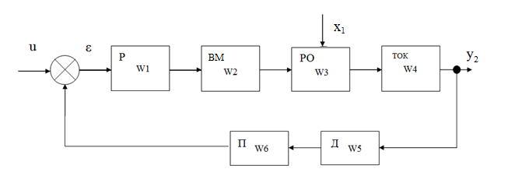Рисунок 3.1 - Структурна схема регулювання температури

Для регулювання температури я обрав ПІ-регулятор, передавальна функція якого має вигляд:
$$W_{p}\left(s\right)=k_{p}+\frac{1}{T_{i}s}; (3.1)$$
де $k_{p}$ та $T_{i}$ – коефіцієнт підсилення та час інтегрування регулятора – є настроювальними параметрами.
Виконавчий механізм представляє собою термоелектричний перетворювач групи ХК, передавальна функція якого має вигляд:
$$W_{2}(s)=\frac{0.96}{(30*s+1)(5*s+1)}; (3.2)$$
Регулюючий орган та перетворювач КFD 2-UТ рахуватимемо як підсилювальні динамічні ланки, для яких передавальні функції приймаємо наступними:
$$W_{3}\left(s\right)=k_{3}=0.9; (3.3)$$
$$W_{6}\left(s\right)=k_{6}=1. (3.4)$$
Згідно з попереднім розділом технологічний об’єкт керування описується передавальною функцією:
$$W_{4}\left(s\right)=\frac{16,9*(0.39{*s}^{2}+1.33*s+1)}{0.254*s^{3}+1.25*s^{2}+1.976*s+1}; (3.5)$$
Температура на виході колони вимірюється датчиком ТС 2329 який можна представити підсилювальною динамічною ланкою. Тому передавальна функція датчика:
$$W_{5}\left(s\right)=k_{5}=0.9 (3.6)$$
Еквівалентна ПФ одноконтурної АСР температури, по каналу завдання, має вигляд:
$$W_{e}\left(s\right)=\frac{W_{1}\left(s\right)W_{2}\left(s\right)W_{3}\left(s\right)W_{4}(s)}{1+W_{1}\left(s\right)W_{2}\left(s\right)W_{3}\left(s\right)W_{4}(s)W_{5}(s)W_{6}(s)} (3.7)$$
Знайдемо ПФ еквівалентного об’єкта керування:
$$W_{ео}\left(s\right)=W_{2}\left(s\right)W_{3}\left(s\right)W_{4}\left(s\right)W_{5}\left(s\right)W_{6}\left(s\right) (3.8)$$
Підставивши в рівняння (3.8) вищевказані передавальні функції, маємо:
$$W_{ео}\left(s\right)=\frac{0.96}{\left(30*s+1\right)\left(5*s+1\right)}*0,9*\frac{16,9*\left(0.39{*s}^{2}+1.33*s+1\right)}{0.254*s^{3}+1.25*s^{2}+1.976*s+1}*$$
$$*0,9*1=\frac{0,96*0,9*16,9*0,9*1\left(0.39{*s}^{2}+1.33*s+1\right)}{\left(\left(30*s+1\right)\left(5*s+1\right)\right)\left(0.254*s^{3}+1.25*s^{2}+1.976*s+1\right)}=$$
$$=\frac{13.14*\left(1.72{*s}^{2}+1\right)}{150*s^{4}+38.1*s^{3}+187.5*s^{2}+151.97*s+1} (3.9)$$

3.3 Розрахунок оптимальних налагоджувань регулятора

Розрахунок оптимальних налагоджувань регулятора виконаємо методом Нікольса-Циглера. Цей метод ґрунтується на тому, що автоматична систем керування переводиться в критичний режим роботи, коли виконується рівність $W_{P}\left(s\right)W_{O}\left(s\right)=1$.
Для розрахунку коефіцієнтів регулятора методом Нікольса-Циглера, скористаємося таблицею 3.1.
Таблиця 3.1 – Налагоджувальні параметри регуляторів
Тип регулятора | Формули для розрахунків ОНР регулятора
Тип регулятора | Коефіцієнт підсилення,  $$K_{P}$$ | Час інтегрування, | Час диференціювання,
П - регулятор | 0,5$K_{P kp}$ | - | -
ПІ- регулятор | 0,45$K_{P kp}$ | 11,63/$K_{P kp}ϣ_{kp}$ | -
ПІД- регулятор | 0,6$K_{P kp}$ | 5,21/$K_{P kp}ϣ_{kp}$ | 0,47/$K_{P kp}/ϣ_{kp}$

Метод Нікольса-Циглера достатньо простий, забезпечує в системі заданий запас стійкості, але не гарантує екстремуму показника якості перехідного процесу.
Для розрахунків я використав програму «Maple 8».
Згідно функції задаємо параметри:
> restart;
> s:=I*v:
> W2:=0.96/(30*s+1)*(5*s+1):
> W3:=0.9:
> W4:=(16.9*(0.39*s^2+1.33*s+1))/(0.254*s^3+1.25*s^2+1.976*s+1):
> W5:=0.9:
> W6:=1:
> W:=W2*W3*W4*W5*W6:
> M:=Im(W): R:=Re(W): A:=sqrt(M^2+R^2): F:=arctan(M/R):
> plot(A,v=0..0.07);
> plot(F,v=0..0.1);

В результаті будуються графіки:
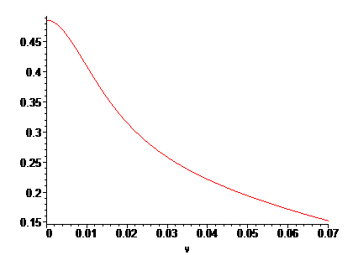
Рисунок 3.2 – Графік амплітудної функції
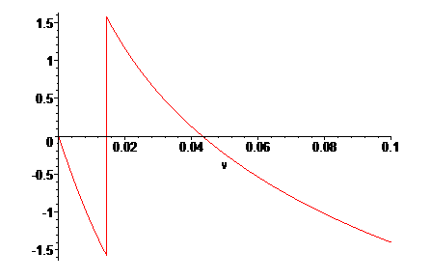
Рисунок 3.3 – Графік фазочастотної функції
Згідно з графіками, визначаємо коефіцієнт регулювання та час регулювання. Для цього в Maple задаємо:
> vkr:=.044:
> Akr:=subs(v=vkr, A);
> Kkr:=1/Akr:
> Kr:=0.45*Kkr;
> Ti:=11.65/(vkr*Kkr);
В результаті розрахунків я отримав параметри $K_{r}=$0,93 та $T_{i}=$127,4.
Далі, для розрахунку перехідного процесу, задаємо значення усіх елементів, та розрахованих раніше коефіцієнтів:
> W1:=0.93+1/(127.4*s):
> W2:=0.96/(30*s+1)*(5*s+1):
> W3:=0.9:
> W4:=16.9*(0.39*s^2+1.33*s+1)/(0.254*s^3+1.25*s^2+1.976*s+1):
> W5:=0.9:
> W6:=1:
> W:=W2*W3*W4*W5*W6:
> with(inttrans):
> y:=invlaplace(W/s,s,t);
> plot(y,t=0..500);
В результаті отримаємо графік:
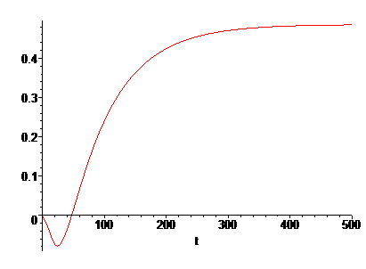
Рисунок 3.4 – Графік перехідного процесу

Рівняння дійсної функції :
$$R\left(w\right)=R_{e}\left(W_{eo}\left(jw\right)\right) (3.10)$$
Рівняння уявної функції :
$$M\left(w\right)=Im\left(W_{eo}\left(jw\right)\right) (3.11)$$
Рівняння амплітудної функції
$$A\left(w\right)=\left|W\left(jw\right)\right|=\sqrt{{P\left(w\right)}^{2}+{Q\left(w\right)}^{2}} (3.12)$$
Рівняння фазочастотної функції
$$F\left(w\right)=\arctan\left(\frac{M}{R}\right) (3.13)$$
Виконаємо синтез АСР. Для цього до програми Maple занесемо наступні дані:
> W:=W2*W3*W4*W5*W6:
> W1:=0.93+1/(127.4*s):
> W2:=0.96/(30*s+1)*(5*s+1):
> W3:=0.9:
> W4:=16.9*(0.39*s^2+1.33*s+1)/(0.254*s^3+1.25*s^2+1.976*s+1):
> W5:=0.9:
> W6:=1:
> R:=Re(W); M:=Im(W); A:=sqrt(R^2+M^2); F:=arctan(M/R);

В результаті отримаємо:

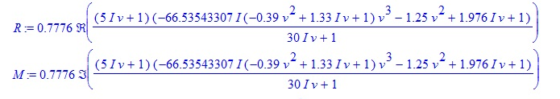
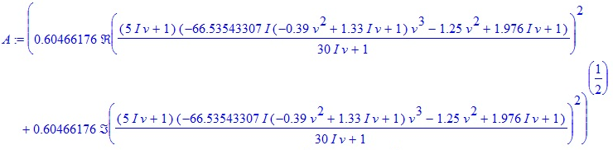
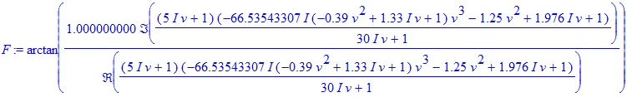
Побудуємо графіки:
> plot(R, v=0..0.1);

> plot(M, v=0..0.5);
> plot(A, v=0..0.5);
> plot(F,v=0..0.5);

Результати:
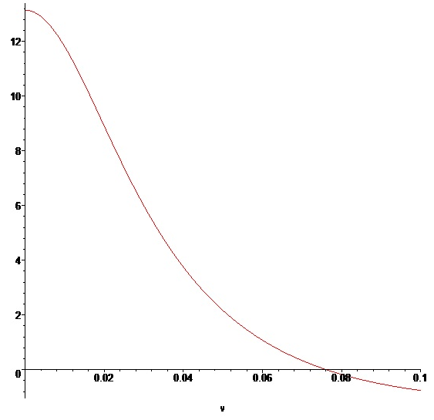
Рисунок 3.5 – Графік дійсної функції
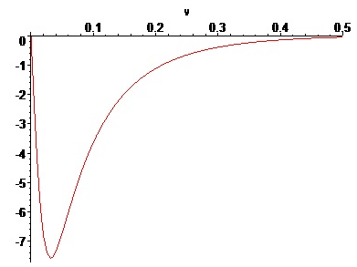
Рисунок 3.6 – Графік уявної функції
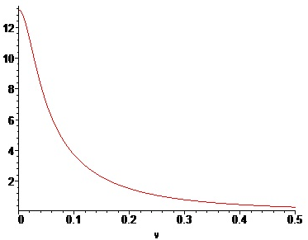
Рисунок 3.7 – Графік амплітудної функції
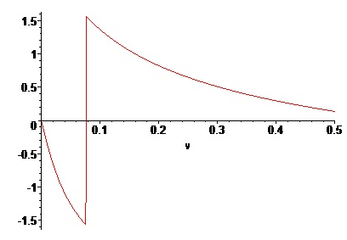
Рисунок 3.8 – Графік фазочастотної функції

Розділ 4. Розробка технічного проекту комп’ютерно-інтегрованої системи управління (КІСУ) ректифікаційною колоною у виробництві карбаміду

4.1 Розробка функціональної схеми автоматизації

Функціональна схема автоматизації представлена на рис. 4.1:
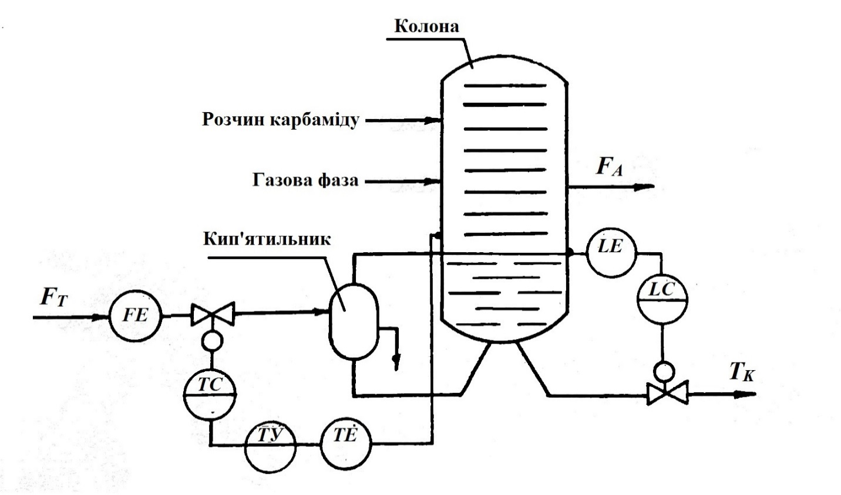
Рисунок 4.1 – Функціональна схема автоматизації вичерпної частини ректифікаційної колони
Розчин карбаміду, пройшовши шар насадки, попадає на «глуху» тарілку та по переливній лінії поступає в підігрівач, де нагрівається парою до температури 130-140 ºС. На виході розчину карбаміду в підігрівачі, на його нижній трубній досці, встановлена з’імна розподіляюча тарілка з отвором діаметром 4 мм, для більш рівномірного розповсюдження розчина по трубкам. Температура розчину карбаміду підтримується аналоговим регулятором з відеотермінала робочої станції АСУ ТП, с корекцією по температурі розчину на виході з ректифікаційної колони С 303. В підігрівачі відбувається кінцеве розташування карбаміду на NH₃ та СО₂. З підігрівача розчин карбаміду поступає в сепаратор колони С 303. Розчин, з масовою долею карбаміду – не менш ніж 64%, поступає через регулюючий клапан рівня в підігрівач.

4.1 Розробка головної мнемосхеми проекту

В якості середи розробки проекту комп’ютерно-інтегрованої системи управління ректифікаційною колоною, у виробництві карбаміду, було обрано інтегровану середу розробки TRACE MODE IDE 6.
Для створення екрану головної мнемосхеми, у створеному новому проекті, у вузлі «Система», додав новий компонент «Екран#1» та змінив його назву на «Мнемосхема»:
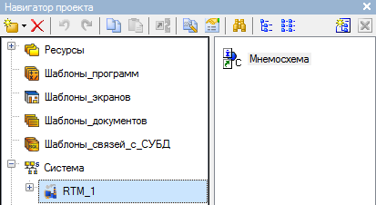
Рисунок 4.2 – Створення головного екрану проекту
Далі, для імітації поведінки речовин у динамічному режимі роботи, до вузла «Ресурси» я додав, компонент «Бібліотека_Відеокліпів#1», до нього я імпортував необхідні для розробки проекту відео кліпи:
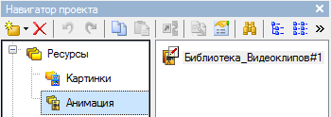
Рисунок 4.3 – Додавання ресурсів до проекту
Потім, на головний екран проекту «Мнемосхема», я додав усі необхідні елементи. Для відображення показників температури, тиску та рівню рідини, я додав на екран елементи «Текст», та створив аргументи для прив’язки їх до цих елементів:
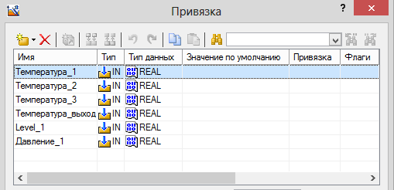
Рисунок 4.4 – Аргументи для елементів «Текст»
Далі на головному екрані проекту я, додавши такі елементи, як «Циліндр», «Ємність» та інших, зобразив частину ректифікаційної колони:
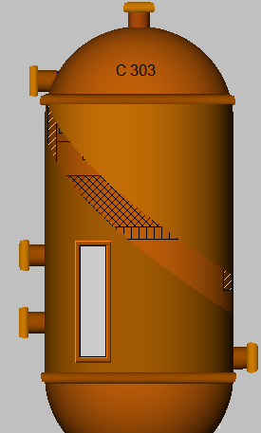
Рисунок 4.5 – Зображення ректифікаційної колони
Далі на головний екран, я пододавав елементи «Труба» та «Клапан». Розташувавши їх в потрібному місці на схемі, я налаштував їх зовнішній вигляд, а для означення речовин, які течуть по трубах, я додав необхідні відео кліпи:
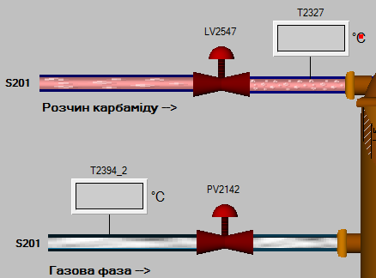
Рисунок 4.6 – Додавання труб, клапанів та речовин
Після додавання та налаштувань властивостей необхідних елементів (труб, клапанів, відео кліпів), я додав елементи для переходу на екрани з трендом, та регулюванням. Для цього я додав на головний екран 2 елементи «Кнопка» (Рис. 4.8), та в їх властивостях, у вкладці «Події», вказав подію для переходу на необхідний екран (Рис.4.7):
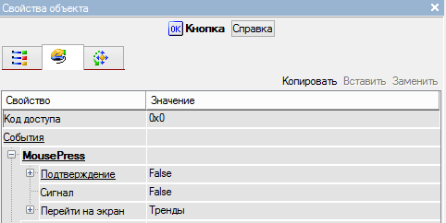
Рисунок 4.7 – Задання події для елемента «Кнопка»
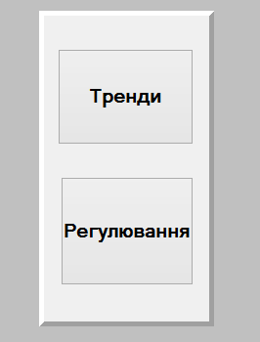
Рисунок 4.8 – Елементи «Кнопка»

4.2 Розробка інших екранів проекту

4.2.1 Розробка екрану з трендом
Для розробки екрану з трендом я створив у вузлі «Система.RTM_1» канал «Регулювання», в ньому я додав компонент «Екран» та назвав його «Тренди». Далі на робочому полі, я додав елемент «Тренд», та елемент «Повзунок». Також для повернення на головний екран я додав елемент «Кнопка». У властивостях елементу «Тренд», я додав дві криві для відображення даних:
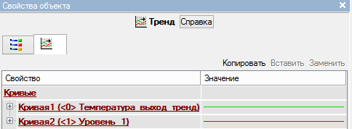
Рисунок 4.9 – Налаштування елементу «Тренд»
Та налаштував для них прив’язку до аргуменів:
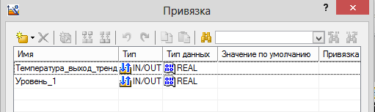
Рисунок 4.10 – Аргументи для тренду

4.2.2 Розробка екрану «Регулювання»

Для розробки екрану для вводу параметрів регулювання, у каналі «Регулювання» я додав екран «Регулювання». На його робоче поле я додав 3 елементи «Кнопка» та 3 елемента «Текст» (для відображення введених значень). Також я додав кнопку для повернення на головний екран:
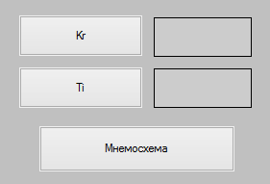
Рисунок 4.11 – Елементи на екрані «Регулювання»
Для можливості введення значень, у властивостях елементів «Кнопка», я додав подію «Передати значення», типу «Ввести та передати» (рис. 4.12), та налаштував прив’язку до аргументів:
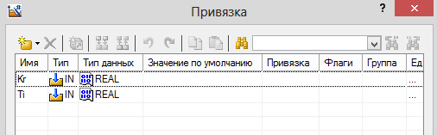
Рисунок 4.12 – Аргументи для прив’язки кнопок
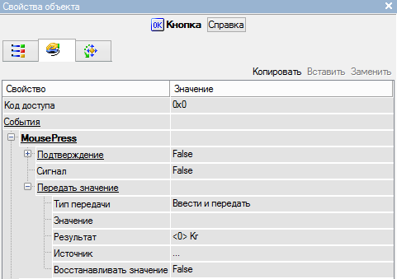
Рисунок 4.13 – Задання події для кнопки

4.3 Розробка програм

4.3.1 Розробка програми для виведення значень температури

Для створення програми, у вузлі «Система.RTM_1», я створив канал «Програми», а в ньому додав компонент «Програма»:
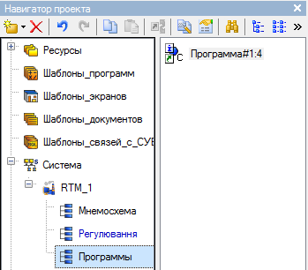
Рисунок 4.14 – Створення компоненту «Програма»
Далі, перейшовши до екрану програми, я створив необхідні аргументи типу OUT:
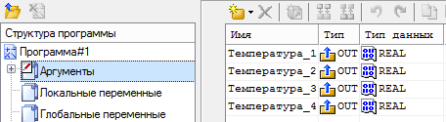
Рисунок 4.15 – Аргументи програми
Далі для створення програми, натиснувши на ім’я програми, я вибрав мову FBD (рис. 4.17). Схема програми на мові FBD для виводу значень температури наведена на рис. 4.16:
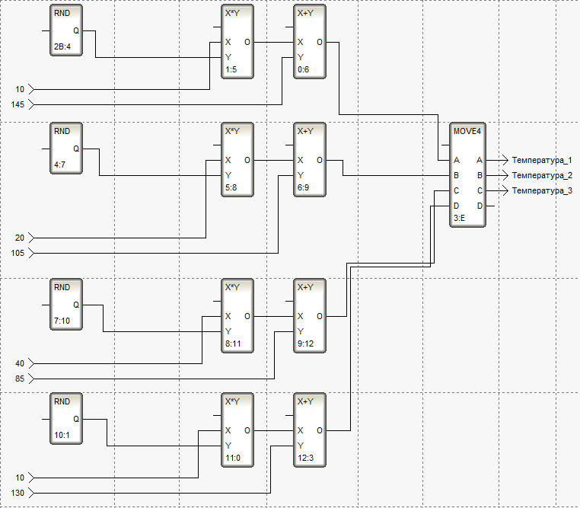
Рисунок 4.16 – Програма на мові FBD для виведення значень температури

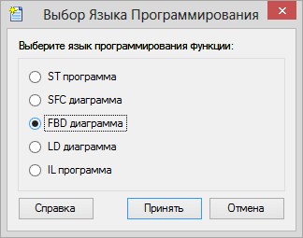
Рисунок 4.17 – Вибір мови для написання програми

4.3.2 Розробка програми регулятора

Щоб створити програму для регулятора, у каналі «Програми» я додав компонент «Програма», та перейменував його на «Програма_Регулятора»:
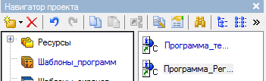
Рисунок 4.18 – Створення компоненту «Програма»
Далі, перейшовши до екрану програми, я створив необхідні аргументи:
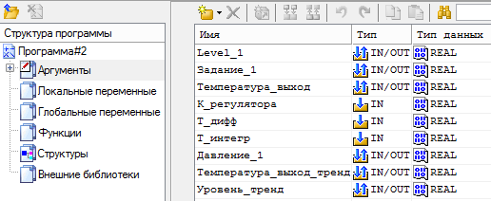
Рисунок 4.19 – Аргументи програми для регулювання
Потім для створення програми, натиснувши на ім’я програми, я вибрав мову FBD (рис. 4.17). Схема програми на мові FBD для наведена на рис. 4.20:
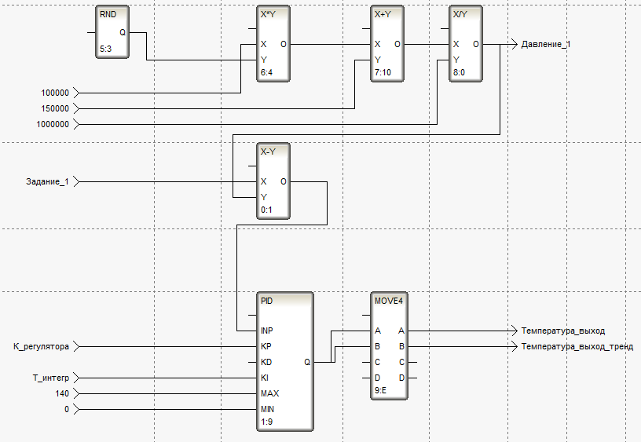
Рисунок 4.20 – Програма на мові FBD для регулятора

Розділ 5. Заходи з охорони праці та надзвичайних ситуацій

5.1 Основні положення

Охорона праці – це система законодавчих актів і складових їм соціально–економічних, технічних, гігієнічних і організаційних заходів, що забезпечують безпеку, збереження здоров'я і працездатності людини в процесі праці.
Хімічне виробництво належить до галузей промисловості, для яких характерна підвищена потенційна небезпека професійних отруєнь і захворювань працюючих. Причина в тому, що в процесі виробництва багато працюючих контактують з хімічними речовинами, які мають ті або інші токсичні властивості.

5.2 Шкідливі фактори при виробництві карбаміду

Виробництво карбаміду характеризується:
а) наявністю шкідливих і небезпечних речовин (аміак, вуглекислий газ, карбамід-формальдегідна смола, азот, карбамід, водень);
б) наявністю високого тиску до 14,2 МПа, що може привести до розриву комунікацій, обладнання з викидом в атмосферу аміаку, розчинів вугле амонійних солей, розчину карбаміду, вуглекислого газу;
в) наявністю високої температури – до 440 °С і отриманням термічних опіків, паром, конденсатом, розчинами і гарячими поверхнями обладнання і комунікацій;
г) наявністю електричної енергії високої напруги – до 6000 В, насиченістю корпусів цеху електрообладнанням, що створює небезпеку ураження електричним струмом;
д) наявністю великої кількості рухомих і обертових частин механізмів, що створює небезпеку отримання механічної травми;
е) розміщенням обладнання та комунікацій по висоті будівель і споруд до 100 м., що ускладнює проведення ремонтних робіт;
з) небезпекою потрапляння під залізничний і автомобільний транспорт.

5.3 Фізико-хімічні властивості небезпечних та шкідливих речовин, на проектованому виробництві

Шкідливі речовини мають наступні характеристики:
Аміак – безбарвний горючий газ з різким характерним запахом. Молекулярна маса –17,03, температура плавлення – 77,75˚С, температура кипіння – 33,35 ˚С, критична температура + 132,4˚С, критичний тиск – 11,32 МПа. Розчинність в воді – 34,2% (мас). Газоподібний аміак при охолодженні під атмосферним тиском до температури нижче - 33,4˚С або при температурі 15˚С і тиску вище 0,75 МПа переходить в рідкий стан. Рідкий аміак – безбарвна рухлива рідина. При температурі - 77,7˚С перетворюється в білі кристали. Хімічно активний, вступає в реакції з’єднання, заміщення і окислення. Газоподібний аміак добре розчиняється в воді. Гранично допустима концентрація аміаку в повітрі:
- Виробничих приміщень – не більше 20 мг/м³;
- Територій – не більше 6 мг/м³.
Високі концентрації викликають рясну сльозотечу і біль в очах, задуху, сильні напади кашлю, запаморочення, болі в шлунку, блювоту, затримку сечі. Важке отруєння протікає на тлі різкого зменшення легеневої вентиляції, збільшення печінки. Після дії високих концентрацій спостерігаються різкі розлади дихання і кровообігу, може наступити смерть від серцевої слабкості або зупинки дихання в фазі вдиху при спазмі голосової щілини (рефлекс трійчастого нерва), частіше смерть настає від набряку гортані або легень. Можливий хімічний опік очей і верхніх дихальних шляхів. Наслідки перенесеного гострого отруєння: помутніння кришталика ока, рогівки, навіть її прорив і втрата зору, емфізема легенів, кровохаркання, можлива активізація туберкульозного процесу. При невеликих концентраціях – більш легке подразнення очей і слизової оболонки носа, чхання, сльозотеча, легка нудота і головний біль, почервоніння обличчя, пітливість, біль у грудях. При концентрації 1% (об) спостерігається легке роздратування вологої шкіри, при концентрації 2% - помітне роздратування, а при 3% - через кілька хвилин може бути викликаний опік з утворенням міхурів. При попаданні в струмінь газу поряд з проявами загального отруєння спостерігається почервоніння шкіри, набряк, окремі фіолетово-червоні плями, порушення цілісності поверхневих шарів шкіри. Нашатирний спирт (10% -ний розчин аміаку) діє на шкіру слабше інших лугів і викликає сильний біль, почервоніння, а при тривалому впливі утворення на шкірі міхурів. Попадання спирту в очі може привести до повної сліпоти.
Двоокис вуглецю – (вуглекислий газ, вугільний ангідрид) безбарвний газ, добре розчинний у воді. Розчин вуглекислоти в воді має злегка кислуватий смак. Молекулярна маса 44,01. Температура плавлення 56,6 ˚С при тиску 5,28 кгс/см², температура сублімації 78,515 ˚С, кристалічна температура 72,85 ˚С, коефіцієнт розчинності в сировитці крові людини 0,5794. Хімічна двоокис вуглецю значно інертна. Щільність при нормальних умовах 1,98 г/л, значно важчий за повітря, тому накопичується при землі, в колодязях, приямках, траншеях, підвалах, каналізаціях. Діє як наркотик, руйнує шкіру і слизові оболонки. У відносно малих концентраціях збуджує дихальний центр. При великих концентраціях пригнічує. Високий вміст пов’язано зі зниженням вмісту кисню в повітрі, що є причиною смерті. Двоокис вуглецю надає центральну судинорозширювальну дію, викликає ацидоз, підвищує вміст адреналіну і зменшення амінокислот в крові. При перебуванні людей в закритих приміщеннях, хворобливі явища виникають як наслідок надлишку двоокису вуглецю і нестачі кисню. Вдихання повітря з концентрацією двоокису вуглецю 0,25-1% супроводжується зміною функції дихання і кровообігу, 2,5-5% двоокису вуглецю викликає головний біль, роздратування верхніх дихальних шляхів, відчуття тепла в грудях, збільшення легеневої вентиляції, за рахунок почастішання і поглиблення дихання, почастішання серцебиття, підвищення кров'яного тиску. При 7% двоокису вуглецю і вище настає пітливість, шум у вухах, почастішання серцебиття, запаморочення, може бути психічне збудження, блювота, зниження температури тіла, порушення зору, ураження головного і спинного мозку. При вдиханні високих концентрацій СО₂ настає смерть від зупинки дихання (при вмісті СО₂ в межах 20% через кілька секунд без судом або при слабких судомах). Серцева діяльність триває і після зупинки дихання. Якщо потерпілого вдається врятувати, свідомість повертається зазвичай через кілька хвилин. Отруєний в більшості випадків не пам’ятає про те, що сталося. У людей, що знаходяться в засобах захисту в атмосфері з високим вмістом двоокису вуглецю, спостерігається почервоніння шкіри, відчуття поколювання, пощипування і виділення поту. При роботі з рідким та твердим двоокисом вуглецю можливі обмороження.
Карбамідоформальдегідні смоли (КФВ) – прозорий, в’язкий розчин з характерним запахом формальдегіду. Масова частка карбаміду 20 – 25%, масова частка формальдегіду 50 – 60%. У міру небезпечна, викликає роздратування шкіри, слизових оболонок, дихальних шляхів. Гранично допустима концентрація в повітрі - 0,5 мг/м³ (по формальдегіду).
Азот – інертний, безбарвний газ без запаху і смаку. Молекулярна маса 28, щільність - 1,25 г/л. Мало розчинний у воді, азот має щільність, близьку до щільності повітря, тому він може перебувати тривалий час в апаратах з відкритими кришками, люками і горловиною. Азот небезпечний газ, викликає задуху через нестачу кисню. Людина, що потрапила в атмосферу азоту, втрачає свідомість після першого вдиху.
Карбамід (сечовина) – є амідом карбамінової кислоти. Випускається в цеху у вигляді гранул білих або слабо окрашених. Карбамід містить 46,3% азоту в амідній формі. Молекулярна маса 60,06, щільність при 20 ˚ С – 1,335 г/см³, насипна щільність – 0,7 – 0,8 г/см³, температура плавлення при атмосферному тиску 132,7 ˚С. Дим карбаміду містить токсичні пари. Карбамід добре розчиняється в воді. Карбамід при тривалому зберіганні злежується і частково розкладається з утворенням біурета і газоподібного аміаку. Оскільки плав, розчини карбаміду і вуглеамонійних солей мають температуру 60 – 185 ˚С, вони можуть викликати термічні опіки і подразнення шкіри, а також можуть служити джерелом отруєння внаслідок виділення аміаку. Плав карбаміду має високо крісталізуючими властивостями. Гранично допустима концентрація пилу карбаміду в повітрі робочої зони виробничих приміщень 10 мг/м³, в атмосферному повітрі населених місць – 0,5 мг/м³. ГДК карбаміду у воді водойм санітарно – побутового користування 80 мг/л.
Водень – фізіологічно інертний газ. У дуже високих концентраціях викликає задуху внаслідок зменшення нормального вмісту кисню. Наркотична дія може проявитися при дуже високому тиску. Газ без кольору і запаху. Температура плавлення 259,14˚С, кипіння 252,8˚С, щільність 0,08988 г/л. Межа вибуховості в суміші з повітрям 4,1 – 96%, температура самозаймання 510˚С.
Для забезпечення санітарного контролю та визначення ефективності роботи апаратів очистки газових, пилових викидів і стічних вод передбачається:
- Автоматичний контроль і сигналізація максимального значення електропровідності стічної води, що відкачується в цех НОПС. Збільшення електропровідності вказує на підвищення масової концентрації карбаміду і азоту амонійного в стічній воді;
- Аналітичний контроль масової концентрації карбаміду, азоту амонійного, рН і температури в стічній воді, що спрямовується на спорудження біохімічної очищення в цех НОПС;
- Аналітичний контроль масової концентрації карбаміду в повітрі до і після "сухого" циклону вузла пересипання, "мокрих" циклонів вузла класифікації та станції відвантаження, очисного пристрою грануляційної вежі;
- Аналітичний контроль аміачної води, що подається в вузол десорбції і гідролізу зі збірки на визначення масової частки NН₃, діоксиду вуглецю, карбаміду;
- Аналітичний контроль скидних вод в підземному резервуарі;
- Аналітичний контроль складу газів здування на виході з колони;
- Аналітичний контроль масової концентрації NН₃ і карбаміду в конденсаті в збірнику;
- Аналітичний контроль і сигналізація максимуму масової концентрації аміаку в приміщеннях насосної високого і низького тиску;
- Автоматичний контроль і сигналізація максимального значення електропровідності парового конденсату на насосі перед відкачуванням в цех ХПВ. Збільшення електропровідності вказує на підвищення масової концентрації NН₃, карбаміду, хлоридів в паровому конденсаті;
- Аналітичний контроль масової концентрації карбаміду і формальдегіду в промивної воді з піддона ємності і підлог насосної в корпусі;

5.4 Пожежонебезпечність

На території цеху з виробництва карбаміду забороняється користуватися відкритим вогнем. Палити можна тільки в місцях спеціально відведених для куріння і узгоджених з пожежною охороною. Вогневі роботи проводяться на підставі письмового дозволу начальника цеху затвердженим головним інженером підприємства. При роботі у вибухонебезпечних приміщеннях на аміачних трубопроводах і в аварійних умовах повинні застосовуватися гайкові ключі з неіскристого сплаву або обміднені ключі.
Пожежовибухонебезпечні властивості сировини, напівпродуктів, готового продукту і відходів виробництва:
Таблиця 5.1 – Пожежовибухонебезпечні властивості сировини
Найменування сировини,  напівфабрикатів, готового  продукту, відходів виробництва | Температура, ˚С |  |  | Межа вибуховості, % об’єм; г/м³ при 20 ˚С
 | спалахи | займання | самозаймання | нижній | верхній
Аміак рідкий | - | - | 650 | 15 | 28
Газ вуглекислий (СО2) | - | - | - | - | -
Розчин карбаміду | - | - | - | - | -
Карбамід | 182 | 222 | 715 | - | -
Карбамідоформальдегіднасмола (КФС). | 110 | 148 | 406 | - | -
Відходи виробництва карбаміду | - | 220 | 715 | - | -
Масло компресорне К-12 | 216 | - | - | - | -
Масло компресорне КП-8 | 200 | - | - | - | -
Замаслений конденсат | - | - | - | - | -
Азот для контролю футерування апаратів синтезу і пожежогасіння | - | - | - | - | -

Класифікація приміщень і зовнішніх установок за пожежо та вибухонебезпечностю, ступенем вогнестійкості, електроустаткуванням
Основними причинами виникнення пожежі можуть бути:
- порушення елементарних правил пожежної безпеки;
- несправність електроустаткування;
- порушення електротехнічних правил.
Це виробництво за вибухопожежною та пожежною небезпекою належить до категорії Б – пожежонебезпечні у відповідності з НАПБ, тому що в ньому знаходяться горючі та важкогорючі рідини, тверді горючі та важкогорючі речовини та матеріали, речовини та матеріали, здатні тільки горіти при взаємодії з водою, киснем повітря або один з одним, за умови, що приміщення, в яких вони є в наявності або обертаються, не належать до категорій А.
Найбільш швидким та надійним засобом виявлення ознак займання та
сигналізації про пожежу вважається автоматична установка пожежної сигналізації (АУПС), яка повинна працювати цілодобово. Принцип роботи АУПС полягає в наступному: при спрацюванні хоча б одного зі сповіщувачів
на приймально-контрольний прилад надходить сигнал "Пожежа". Пожежні сповіщувачі полум'я дозволяють швидко виявити джерело відкритого полум'я. Чутливий фотоелемент сповіщувача реєструє випромінювання полум'я в ультрафіолетовій чи інфрачервоній частинах спектра. Комбіновані сповіщувачі ІПК-1, ІПК-2, ІПК-3 контролюють відразу два чинника, що супроводжують пожежу: дим та температуру.
Пожежні сповіщувачі характеризуються: порогом спрацювання - найменшим значенням параметра, на який вони реагують; інерційністю – часом від початку дії чинника, що контролюється, до моменту спрацювання; захищуваною площею - площею підлоги, яку контролює один сповіщувач.
До засобів гасіння можна віднести:
Стаціонарний модульний порошковий вогнегасник САМ-3
Вогнегасник порошковий призначений для гасіння загорянь тліючих матеріалів, горючих рідин, газів і електроустановок, що знаходяться під напругою не більше 1000 В, на промислових підприємствах, складах зберігання горючих матеріалів, а також на транспортних засобах. Порошкові вогнегасники не призначені для гасіння загорянь речовин, горіння яких може відбуватися без доступу повітря (алюміній, магній та їх сплави, натрій, калій). Вогнегасник порошковий повинен експлуатуватися в умовах помірного клімату, категорії 2, тип атмосфери II по ГОСТ 15150-69 в діапазоні робочих температур від мінус 40 до плюс 50 ° С. Порошковими вогнегасниками рекомендується обладнати легкові та вантажні автомобілі, сільськогосподарську техніку, протипожежні щити на хімічних об'єктах, у гаражах, майстерень, офісах, готелях і квартирах. Не слід використовувати порошкові вогнегасники для гасіння обладнання, яке може вийти з ладу при попаданні порошку (ЕОМ, електронне обладнання, електромашини колекторного типу і т. Д). Переносний вогнегасник вуглекислотний ОУ-3
В якості вогнегасної речовини застосовується діоксид вуглецю (CO2), при переході вуглекислоти з рідкого стану в газоподібний відбувається збільшення її обсягу в 400-500 разів, супроводжуване різким охолодженням до температури -72 ° C і часткової кристалізацією. Ефект вогнегасіння досягається двояко: зниженням температури вогнища загоряння нижче точки займання, і витісненням кисню із зони горіння негорючим вуглекислим газом.

5.5 Повітря робочої зони

За енерговитратами організму, проведення дослідницької роботи належить до категорії легких робіт «І а», тому що робота проводиться сидячи і супроводжується незначними фізичними напруженнями (витрати енергії при виконанні роботи не перевищують 90-120 ккал/год). Для цієї категорії встановлюється оптимальний температурний режим, вологість, швидкість повітря для даного приміщення згідно з хімічним складом формальдегіду в повітрі ГДК=4 м²/м³.
Параметри мікроклімату окремо й у комплексі впливають на організм людини і його працездатність. Відомо, що надлишкова вологість повітря негативно впливає на механізм терморегуляції організму. Особливо шкідливою є вологість повітря, яка перевищує 70—75 % за температури 30 °С і більше. За даними М. Є. Маршакова і В. Г. Давидова (1985), верхньою межею термальної рівноваги людини, що перебуває у стані спокою, є температура повітря 30—31 °С за відносної вологості 85 % або 40 °С градусів за відносної вологості 30 %. Ці межі змінюються при виконанні фізичної роботи.
Фізична робота в умовах підвищеної температури призводить до прискорення серцебиття, зниження артеріального тиску. За низької температури може статися переохолодження організму, що спричинить простудне захворювання.
Згідно з результатами досліджень людина є працездатною і нормально себе почуває, якщо температура навколишнього повітря не виходить за межі 18—20 °С, відносна вологість — 40—60 %, швидкість руху повітря — 0,1—0,2 м/с.
Висока температура послаблює організм, викликає млявість, а низька —сковує рухи, що при обслуговуванні машин спричиняє підвищену небезпеку травмування. За високої температури та вологості може статися перегрів тіла, навіть тепловий удар. Він може бути викликаний також інфрачервоним випромінюванням.
Теплові апарати, що використовуються на підприємствах, є джерелом інфрачервоного випромінювання. Останнє негативно впливає на функціональний стан нервової системи, викликає зміни у серцево-судинній системі, негативно впливає на очі, викликає кон’юнктивіт, помутніння рогівки й таке професійне захворювання, як катаракта.
Заходами, які забезпечують створення оптимальних мікрокліматичних умов на виробництві, є:
- механізація важких робіт у гарячих цехах;
- застосування дистанційного управління тепловипромінювальними процесами і апаратами;
- теплоізоляція гарячих поверхонь обладнання;
- застосування теплових повітряних завіс на вході до виробничих приміщень;
- вентиляція і кондиціювання повітря, регулювання вологості повітря.

Таблиця 5.2 – Фактичні параметри мікроклімату
Період року | Категорія робіт | Температура, tºC | Відносна  вологість, % | Швидкість руху  повітря, м/с
Холодний | Легка – І а | 22 - 24 | 40 - 60 | Не більше 0.1
Теплий | Легка – І а | 23 - 25 | 40 - 60 | Не більше 0.1

5.6 Виробниче освітлення

Для створення комфортних умов зорової роботи дослідника застосовують природне і штучне освітлення, а також суміщене. По характеру зорової роботи, робота відноситься до малої точності, розряд зорової роботи ІІІ, підрозряд б, найменший розмір об’єкту розрізнення 0.3 – 0.5 мм. Для робіт ІІІ розряду використовується лише суміщене освітлення.
Раціональне освітлення приміщення сприяє кращому виконанню виробничого завдання і забезпеченню комфорту при роботі. В кабінеті в темний період доби застосовується загальне штучне освітлення. Освітлення кабінету виконується з використанням люмінесцентних ламп ЛБ-40 білого світіння розташованих в ряд, стельових світильників, відповідно проекту приміщення з світловим потоком 2920 Лм. Кількість ламп ЛБ-40 дорівнює 50 шт. При цьому Ефакт=250 Лк. Енор=200 Лк. Освітлення приміщення відповідає нормам. Для створення комфортних умов зорової роботи малої точності необхідні наступні дані по нормах освітлення, приведені в таблиці 5.3.
Таблиця 5.3 – Характеристика освітлення для виробничого приміщення

Точність зорових робіт | Мінімальний  розмір  об’єкту розрізнення,  мм | Розряд  зорових  робіт | Характе-  ристика  типу  форм | Контраст  об’єкту з  фоном | Підрозряд  зорових  робіт | Значення нормування при  освітленні
 |  |  |  |  |  | Суміще-  ному  e_{N}, % | Штучному
 |  |  |  |  |  |  | Е_{min},  лк | Тип ламп
Середня | 0.3 – 0.5 | IІІ | Темний | Середній | б | 1.08 | 200 | Люмінес-  центні  ЛБ-40

Всі данні ,а саме: штучне, суміщене освітлення відповідають будівельним нормам ДНБ.

5.7 Рівні вібрації на робочих місцях
В таблиці 5.4 вказані допустимі рівні вібрації на робочому місці.
Таблиця 5.4 – Допустимі рівні вібрації
Середньо геометричні частоти смуг, Гц | Допустимі рівні вібрації, дБ,  категорії "3" тип "а" в середньо геометричних частотах, Гц |  |  |  |  |  | Коректований рівень вібрації, Дб
Середньо геометричні частоти смуг, Гц | 2 | 4 | 8 | 16 | 32 | 64 | Коректований рівень вібрації, Дб
1 | 2 | 3 | 4 | 5 | 6 | 7 | 8
Рівень вібрації на робочих місцях не перевищує ПДУ.

Засобами індивідуального захисту від шуму є протишумні шоломи, навушники і вкладиші. Застосування вкладишів допустимо при рівнях звука не вище 100 дБА, навушників - 110 дБА, шоломів - 120 дБА. При рівнях шуму вище 120 дБА, коли потрібен тотальний захист тіла людини, рекомендується одягати, крім шоломів, шумозахисний комбінезон, пояс і черевики.

5.8 Заходи електробезпеки

Для забезпечення електробезпеки на виробництві карбаміду, передбачено:
- недоступністю струмоведучих частин;
- належної, а в окремих випадках підвищеної (подвійний) ізоляцією;
- заземленням або занулением корпусів електрообладнання і елементів електроустановок, які можуть опинитися під напругою;
- надійним і швидкодіючим автоматичним захисним відключенням;
- захисним розділенням ланцюгів;
- блокуванням, попереджувальною сигналізацією, написами і плакатами;
- застосуванням захисних засобів і пристосувань;
- проведенням планово-попереджувальних ремонтів і профілактичних випробувань електрообладнання, апаратів і мереж, що знаходяться в експлуатації;
- проведенням ряду організаційних заходів (спеціальне навчання, атестація і переатестація осіб електротехнічного персоналу, інструктажі і т.д.).
Захисне заземлення - це навмисне електричне з'єднання з землею або її еквівалентом металевих неструмоведучих частин, які можуть опинитися під напругою. Воно захищає від ураження електричним струмом при дотику до металевих корпусів обладнання, металевих конструкцій електроустановки, які внаслідок порушення електричної ізоляції виявляються під напругою.
Занулення - це навмисне електричне з'єднання з нульовим захисним провідником металевих неструмоведучих частин, які можуть опинитися під напругою. При такому електричному з'єднанні, якщо воно надійно виконано, яке замикання на корпус перетворюється в однофазне коротке замикання (тобто замикання між фазами і нульовим проводом). При цьому виникає струм такої сили, при якій забезпечується спрацьовування захисту (запобіжника або автомата) і автоматичне відключення пошкодженої установки від живильної мережі.
Ізолювання робочого місця - це комплекс заходів щодо запобігання виникнення ланцюга струму людина-земля і збільшення значення перехідного опору в цьому ланцюзі. Дана міра захисту застосовується у випадках підвищеної небезпеки поразки електричним струмом і звичайно в комбінації з розділовим трансформатором.

Висновки

У даному дипломному проекті була розроблена комп’ютерно-інтегрована система автоматичного керування ректифікаційною колоною у виробництві карбаміду.
В ході виконання було проаналізовано загальний сучасний стан автоматизації технологічних процесів виробництва карбаміду. Також були розглянуті сучасні системи призначені для розробки автоматичних систем управління технологічними процесами.
Було проведено аналіз технологічного процесу ректифікаційної колони як об’єкта керування, в результаті чого, мною було розроблено рівняння математичної моделі запропонованого об’єкта керування – ректифікаційної колони – за температурою. А також отримана передавальна функція об’єкту керування за каналом температури.
За допомогою отриманої передавальної функції, був проведений синтез автоматичної системи регулювання. Після проведення синтезу була отримана структурна схема АСР, та розраховані коефіцієнти регулювання та час інтегрування, для оптимальних налаштуваннь регулятора. Також було отримано графіки частотних характеристик системи.
В розділі розробки КІСУ, в інтегрованому середовищі розробки Trace Mode 6, була розроблена мнемосхема проекту автоматизації ректифікаційної колони у виробництві карбаміду, де завдяки трендам, та показникам екранів сигналізації, можна спостерігати як протікає процес виробництва карбаміду на стадії ректифікації.
Окрім розрахункових даних та розробки КІСУ, в даному дипломному проекті, були повністю висвітлені питання охорони праці, техніки безпеки, захисту екології навколишнього середовища. Були розглянуті основні аспекти впровадження автоматичних систем керування технологічними процесами при виробництві карбаміду.

Список використаних джерел

- Стенцель Й.І. Автоматизація технологічних процесів хімічних виробництв: Навч. посібник. – К.: ІСДО. 1995. – 360 с.
- Стенцель Й.І. Автоматизація технологічних процесів хімічних виробництв: Навч. посібник. – Луганськ:, 2010. – 300с.
- Целіщев О.Б. Математичне моделювання технологічних об’єктів: Підручник. – Луганськ:, 2011. – 422с.
- Стенцель Й.І. Математичне моделювання технологічних об’єктів керування: Навч. посібник. – Київ:, 1993. – 324с.
- Стенцель Й.І., Поркуян О.В. Автоматизація технологічних процесів. Конспект лекцій //Електронний варіант. ТІ СНУ ім.. В.Даля. - 2009. 299с.
- Полоцкий Л.М., Лапшенков Г.И. Автоматизация химических произ-водств. Теория и проектирование систем автоматизации. – М.: Химия, 1988. –296 с.
- Дудников Е. Г., Казаков А.В. и др. Автоматическое управление в хи-мической промышленности /Под ред. Е.Г.Дудникова. – М.: Химия, 1987. – 368 с.
- Автоматизация технологических процессов пищевых производств: Уч. пособие. /Под ред. Е. Б . Карпина. – М.: Агропромиздат, 1985, 536 с.
- Шувалов В.В., Огаджавнов Г.А., Голубятников В.А. Автоматизация производственных процессов в химической промышленности. – М.: Химия, 1991. – 480 с.

